Sytuacja społeczno-gospodarcza województwa
wielkopolskiego w sierpniu 2026 r.

- Na rynku pracy nie odnotowano istotnych zmian w poziomie zatrudnienia w sektorze przedsiębiorstw w stosunku do analogicznego okresu poprzedniego roku (w lipcu br. zaobserwowany wzrost wyniósł 0,1%).
- Stopa bezrobocia rejestrowanego wyniosła 3,8%, podobnie jak przed miesiącem, ale o 0,4 p.proc. więcej niż w sierpniu ub. roku. Wielkopolskie wciąż wyróżnia się najniższą stopą bezrobocia, kształtującą się o 2,0 p.proc. poniżej przeciętnego poziomu tego wskaźnika w kraju.
- Przeciętne miesięczne wynagrodzenie brutto w sektorze przedsiębiorstw utrzymało tendencję wzrostową w skali roku, a obserwowany wzrost był nieco mniejszy niż przed miesiącem i wyniósł 6,6% (wobec 7,0% w lipcu br.).
- W porównaniu z poprzednim miesiącem w sierpniu br. w skupie odnotowano wzrost cen produktów zwierzęcych z wyjątkiem drobiu rzeźnego. Spośród produktów roślinnych wyższą cenę uzyskano za pszenicę. Na targowiskach zmniejszyła się cena większości badanych produktów, z wyjątkiem pszenicy i owsa. W stosunku do sierpnia ub. roku obserwowano spadek cen większości badanych produktów rolnych, oprócz ziarna zbóż w skupie i ziemniaków na wolnym rynku.
- W stosunku do poprzedniego miesiąca w skupie odnotowano wzrost podaży pszenicy i żyta oraz drobiu rzeźnego, mniejszy był natomiast skup żywca wołowego i wieprzowego, a także mleka. W porównaniu z sierpniem ub. roku obserwowano spadek dostaw ziarna zbóż, zwiększyła się natomiast podaż mleka oraz żywca rzeźnego, z wyjątkiem wieprzowego.
- Wartość produkcji sprzedanej przemysłu obniżyła się (licząc w cenach stałych) o 3,3% w porównaniu z poprzednim miesiącem, ale zwiększyła się o 3,5% w skali roku (w lipcu br. odnotowano spadek wartości sprzedaży w ujęciu miesięcznym – o 6,7%, a wzrost w stosunku rocznym – o 4,3%).
- Wartość produkcji budowlano-montażowej w sierpniu br. zwiększyła się o 15,4% w ciągu miesiąca i o 39,5% w odniesieniu do sierpnia ub. roku (przed miesiącem zanotowano spadek wartości produkcji budowlano-montażowej w skali miesiąca o 7,7%, a wzrost w ujęciu rocznym – o 19,1%).
- W sierpniu br. do użytkowania oddano o 20,2% mniej mieszkań niż rok wcześniej. Większa była natomiast liczba mieszkań, na których budowę wydano pozwolenia lub dokonano zgłoszenia z projektem budowlanym (o 47,4%) oraz mieszkań, których budowę rozpoczęto w tym czasie (o 116,9%).
- Wartość sprzedaży detalicznej spadła o 0,1% w odniesieniu do poprzedniego miesiąca, ale wzrosła o 4,0% w porównaniu z sierpniem ub. roku (w lipcu br. zanotowano wzrost sprzedaży o 2,6% w ujęciu miesięcznym i o 5,6% w skali roku).
- Wartość sprzedaży hurtowej jednostek handlowych ogółem w sierpniu br. w stosunku rocznym obniżyła się o 2,3%, a w przypadku przedsiębiorstw z grupy handlu hurtowego zanotowano spadek o 3,7% (przed miesiącem przedsiębiorstwa handlowe ogółem w skali roku wykazały spadek o 0,4%, zaś jednostki hurtowe o 5,2%).
- W końcu sierpnia br. w rejestrze REGON dla województwa wielkopolskiego zawieszoną działalność miało 80,1 tys. podmiotów, tj. o 0,9% więcej niż w poprzednim miesiącu.
- We wrześniu br. wskaźnik ogólnego klimatu koniunktury w większości badanych obszarów gospodarki sygnalizuje stabilizację lub poprawę koniunktury gospodarczej w stosunku do poprzedniego miesiąca. Największy wzrost wskaźnika odnotowano w informacji i komunikacji. Największe pogorszenie koniunktury wystąpiło w zakwaterowaniu i gastronomii. Jednostki prowadzące działalność w informacji i komunikacji wyrażają najbardziej korzystne opinie, a wartość wskaźnika kształtuje się powyżej średniej długookresowej. Natomiast najbardziej pesymistyczne oceny formułują podmioty zajmujące się zakwaterowaniem i gastronomią, a wartość wskaźnika jest poniżej średniej długookresowej.

Spis treści
Rynek pracy 3
Wynagrodzenia 7
Ceny 9
Rolnictwo 9
Przemysł i budownictwo 12
Budownictwo mieszkaniowe 14
Rynek wewnętrzny 17
Podmioty gospodarki narodowej 18
Koniunktura gospodarcza 20
Wybrane dane o województwie wielkopolskim 25
Uwagi ogólne
Prezentowane w Komunikacie dane:
- o zatrudnieniu, wynagrodzeniach oraz o produkcji sprzedanej przemysłu i budownictwa, produkcji budowlano-
-montażowej, a także o sprzedaży detalicznej i hurtowej towarów, dotyczą podmiotów gospodarczych, w których liczba pracujących przekracza 9,
- o sektorze przedsiębiorstw, dotyczą podmiotów prowadzących działalność gospodarczą w zakresie: leśnictwa i pozyskiwania drewna; rybołówstwa w wodach morskich; górnictwa i wydobywania; przetwórstwa przemysłowego; wytwarzania i zaopatrywania w energię elektryczną, gaz, parę wodną, gorącą wodę i powietrze do układów klimatyzacyjnych; dostawy wody; gospodarowania ściekami i odpadami oraz działalności związanej z rekultywacją; budownictwa; handlu hurtowego i detalicznego; naprawy pojazdów samochodowych, włączając motocykle; transportu i gospodarki magazynowej; działalności związanej z zakwaterowaniem i usługami gastronomicznymi; informacji i komunikacji; działalności związanej z obsługą rynku nieruchomości; działalności prawniczej, rachunkowo-księgowej i doradztwa podatkowego, działalności firm centralnych (head offices); doradztwa związanego z zarządzaniem; działalności w zakresie architektury i inżynierii; badań i analiz technicznych; reklamy, badania rynku i opinii publicznej; pozostałej działalności profesjonalnej, naukowej i technicznej; działalności w zakresie usług administrowania i działalności wspierającej; działalności związanej z kulturą, rozrywką i rekreacją; naprawy i konserwacji komputerów i artykułów użytku osobistego i domowego; pozostałej indywidualnej działalności usługowej,
- o skupie produktów rolnych, obejmują skup od producentów z terenu województwa; ceny podano bez podatku VAT,
- o wynikach finansowych przedsiębiorstw oraz nakładach inwestycyjnych, dotyczą podmiotów gospodarczych prowadzących księgi rachunkowe (z wyjątkiem przedsiębiorstw rolnictwa, leśnictwa, łowiectwa i rybactwa, działalności finansowej i ubezpieczeniowej oraz szkół wyższych), w których liczba pracujących przekracza 49.
Dane w ujęciu wartościowym wyrażone są w cenach bieżących i stanowią podstawę dla obliczenia wskaźników struktury. Wskaźniki dynamiki zaprezentowano na podstawie wartości w cenach bieżących, z wyjątkiem przemysłu, dla którego wskaźniki dynamiki podano na podstawie wartości w cenach stałych (średnie ceny bieżące 2021 r.).
Liczby względne (wskaźniki, odsetki) wyliczono na podstawie danych bezwzględnych, wyrażonych z większą dokładnością niż podane w tekście i tablicach.
Dane prezentuje się w układzie Polskiej Klasyfikacji Działalności – PKD 2007. W niniejszym komunikacie zastosowano skróty niektórych nazw poziomów klasyfikacyjnych; w tablicach i na wykresach skrócone nazwy zostały oznaczone znakiem „Δ”.
Polska klasyfikacja działalności 2007 (PKD 2007)
Skrót | Pełna nazwa
Sekcje
Wytwarzanie i zaopatrywanie w energię elektryczną, gaz, parę wodną i gorącą wodę | Wytwarzanie i zaopatrywanie w energię elektryczną, gaz, parę wodną, gorącą wodę  i powietrze do układów klimatyzacyjnych
Dostawa wody; gospodarowanie ściekami i odpadami; rekultywacja | Dostawa wody; gospodarowanie ściekami i odpadami oraz działalność związana  z rekultywacją
Handel; naprawa pojazdów samochodowych | Handel hurtowy i detaliczny; naprawa pojazdów samochodowych, włączając motocykle
Zakwaterowanie i gastronomia | Działalność związana z zakwaterowaniem i usługami gastronomicznymi
Obsługa rynku nieruchomości | Działalność związana z obsługą rynku nieruchomości
Administrowanie i działalność wspierająca | Działalność w zakresie usług administrowania i działalność wspierająca
Działy
Produkcja skór i wyrobów skórzanych | Produkcja skór i wyrobów ze skór wyprawionych
Produkcja wyrobów z drewna, korka, słomy  i wikliny | Produkcja wyrobów z drewna oraz korka, z wyłączeniem mebli; produkcja wyrobów ze słomy i materiałów używanych do wyplatania
Produkcja wyrobów z metali | Produkcja metalowych wyrobów gotowych, z wyłączeniem maszyn i urządzeń
Produkcja maszyn i urządzeń | Produkcja maszyn i urządzeń, gdzie indziej niesklasyfikowana
Produkcja pojazdów samochodowych, przyczep  i naczep | Produkcja pojazdów samochodowych, przyczep i naczep, z wyłączeniem motocykli
Budowa budynków | Roboty budowlane związane ze wznoszeniem budynków
Budowa obiektów inżynierii lądowej i wodnej | Roboty związane z budową obiektów inżynierii lądowej i wodnej
Handel hurtowy | Handel hurtowy, z wyłączeniem handlu pojazdami samochodowymi
Handel detaliczny | Handel detaliczny, z wyłączeniem handlu detalicznego pojazdami samochodowymi
Objaśnienia znaków umownych
Symbol | Opis
Kreska (–) | oznacza, że zjawisko nie wystąpiło
Kropka (.) | oznacza: brak informacji, konieczność zachowania tajemnicy statystycznej lub że wypełnienie pozycji jest niemożliwe albo niecelowe
Znak Δ | oznacza, że nazwy zostały skrócone w stosunku do obowiązującej klasyfikacji
„W tym” | oznacza, że nie podaje się wszystkich składników sumy
Znak * | oznacza, że dane zostały zmienione w stosunku do już opublikowanych
p.proc. | punkt procentowy
Dane charakteryzujące województwo wielkopolskie można również znaleźć w publikacjach statystycznych wydawanych przez US w Poznaniu oraz w publikacjach ogólnopolskich GUS.
Raport „Koniunktura gospodarcza w województwie wielkopolskim. Wrzesień 2026 r.” ukaże się na stronie Urzędu Statystycznego w Poznaniu: https://poznan.new.stat.gov.pl/ 28 września 2026 r.
W przypadku cytowania tej publikacji prosimy o podanie jej tytułu oraz wskazanie Urzędu Statystycznego w Poznaniu jako autora. W sytuacji publikowania własnych obliczeń wykonanych na podstawie danych z tej publikacji, należy dodać zapis: Opracowanie własne na podstawie danych z publikacji Urzędu Statystycznego w Poznaniu pt. „Sytuacja społeczno-gospodarcza województwa wielkopolskiego w sierpniu 2026 r.”.

Rynek pracy
W sierpniu br. nie zanotowano zmian w poziomie przeciętnego miesięcznego zatrudnienia w sektorze przedsiębiorstw w odniesieniu do analogicznego okresu ub. roku. Wyżej niż przed rokiem ukształtowała się natomiast stopa bezrobocia rejestrowanego, jednak wskaźnik ten wciąż jednak pozostaje najniższy w kraju.
Przeciętne zatrudnienie w sektorze przedsiębiorstw w sierpniu br. wyniosło 860,4 tys. osób i było nieznacznie mniejsze od obserwowanego w poprzednim miesiącu (o 0,1%), a jednocześnie zbliżone do zanotowanego przed rokiem (w sierpniu ub. roku w ujęciu miesięcznym zanotowano podobny do bieżącego spadek przeciętnego zatrudnienia – o 0,1%, natomiast w skali roku jego wzrost – o 1,0%).
Tablica 1. Przeciętne zatrudnienie w sektorze przedsiębiorstw
Wyszczególnienie | 08 2026 |  | 01–08 2026
Wyszczególnienie | w tys. | 08 2025=100 | w tys. | 01–08 2025=100
OGÓŁEM | 860,4 | 100,0 | 861,9 | 100,1
w tym:
Przemysł | 328,3 | 98,8 | 330,5 | 99,0
górnictwo i wydobywanie | 2,7 | 86,3 | 2,9 | 87,0
przetwórstwo przemysłowe | 303,6 | 98,6 | 305,9 | 99,0
wytwarzanie i zaopatrywanie w energię elektryczną, gaz, parę wodną i gorącą wodę^{Δ} | 7,7 | 98,8 | 7,7 | 99,0
dostawa wody; gospodarowanie ściekami i odpadami; rekultywacja^{Δ} | 14,2 | 104,4 | 14,1 | 103,3
Budownictwo | 39,8 | 99,0 | 39,5 | 98,3
Handel; naprawa pojazdów samochodowych^{Δ} | 307,2 | 101,4 | 306,5 | 101,7
Transport i gospodarka magazynowa | 92,1 | 100,9 | 91,9 | 99,2
Zakwaterowanie i gastronomia^{Δ} | 8,5 | 106,1 | 8,2 | 106,4
Informacja i komunikacja | 19,8 | 100,8 | 20,0 | 102,5
Obsługa rynku nieruchomości^{Δ} | 6,5 | 98,7 | 6,6 | 98,4
Działalność profesjonalna, naukowa i techniczna ª | 19,2 | 101,0 | 19,3 | 99,6
Administrowanie i działalność wspierająca^{Δ} | 26,9 | 97,3 | 27,3 | 99,2
a Nie obejmuje działów: Badania naukowe i prace rozwojowe oraz Działalność weterynaryjna.
W porównaniu z sierpniem ub. roku wzrost zatrudnienia wystąpił m.in. w przedsiębiorstwach zajmujących się zakwaterowaniem i gastronomią (o 6,1%), dostawą wody; gospodarowaniem ściekami i odpadami; rekultywacją (o 4,4%), handlem; naprawą pojazdów samochodowych (o 1,4%) oraz działalnością profesjonalną, naukową i techniczną (o 1,0%). Spadek zatrudnienia zanotowały w tym czasie m.in. przedsiębiorstwa z sekcji: górnictwo i wydobywanie (o 13,7%), administrowanie i działalność wspierająca (o 2,7%), przetwórstwo przemysłowe (o 1,4%), obsługa rynku nieruchomości (o 1,3%), wytwarzanie i zaopatrywanie w energię elektryczną, gaz, parę wodną i gorącą wodę (o 1,2%) oraz budownictwo (o 1,0%). W strukturze zatrudnienia niezmiennie dominują dwie sekcje: handel; naprawa pojazdów samochodowych (35,7% ogółu zatrudnionych w sektorze przedsiębiorstw) oraz przetwórstwo przemysłowe (35,3%). Na poziomie działów największym zatrudnieniem wyróżniają się przedsiębiorstwa handlu detalicznego (25,7% ogółu zatrudnionych) i hurtowego (8,5%), a ponadto jednostki związane z transportem lądowym i rurociągowym (6,3%) oraz podmioty zajmujące się produkcją artykułów spożywczych (6,2%) i mebli (5,1%).
W okresie styczeń-sierpień br. przeciętne zatrudnienie w sektorze przedsiębiorstw wyniosło 861,9 tys. osób i było o 0,1% większe od ubiegłorocznego (przed rokiem w okresie narastającym obserwowano wzrost zatrudnienia o 0,6%). Od początku roku przeciętne zatrudnienie najbardziej zwiększyło się w sekcjach: zakwaterowanie i gastronomia (o 6,4%), dostawa wody; gospodarowanie ściekami i odpadami; rekultywacja (o 3,3%) oraz informacja i komunikacja (o 2,5%). Największy spadek zatrudnienia odnotowały przedsiębiorstwa zajmujące się górnictwem i wydobywaniem (o 13,0%), a także budownictwem (o 1,7%) oraz obsługą rynku nieruchomości (o 1,6%).
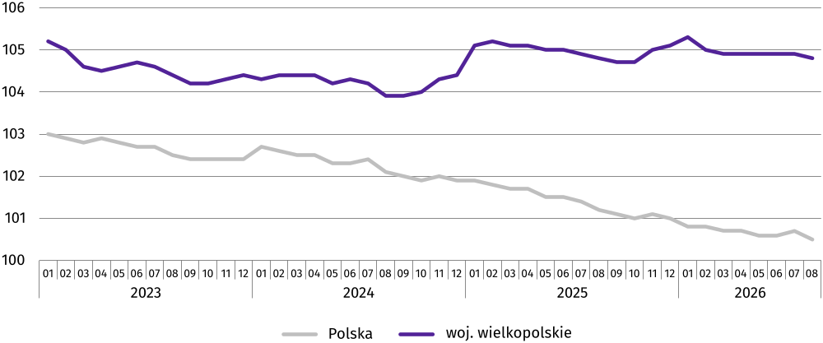
Wykres 1. Przeciętne miesięczne zatrudnienie w sektorze przedsiębiorstw
(przeciętna miesięczna 2021=100)
W końcu sierpnia br. liczba bezrobotnych zarejestrowanych w urzędach pracy wyniosła 59,6 tys., tj. o 0,3 tys. (o 0,5%) więcej niż przed miesiącem i o 6,3 tys. (o 11,9%) więcej niż przed rokiem. Kobiety stanowiły 54,9% ogółu zarejestrowanych bezrobotnych (wobec 56,3% w końcu sierpnia ub. roku).
Tablica 2. Liczba bezrobotnych i stopa bezrobocia
Wyszczególnienie | 2025 | 2026
Wyszczególnienie | 08 | 07 | 08
Bezrobotni zarejestrowani (stan w końcu miesiąca) w tys. | 53,3 | 59,3 | 59,6
Bezrobotni nowo zarejestrowani (w ciągu miesiąca) w tys. | 7,8 | 8,0 | 6,9
Bezrobotni wyrejestrowani (w ciągu miesiąca) w tys. | 5,6 | 7,4 | 6,6
Stopa bezrobocia rejestrowanego (stan w końcu miesiąca) w % | 3,4 | 3,8 | 3,8
Stopa bezrobocia rejestrowanego w końcu sierpnia br. wyniosła 3,8%, podobnie jak przed miesiącem, ale jednocześnie o 0,4 p.proc. wyżej niż w końcu sierpnia ub. roku. Wskaźnik notowany w wielkopolskim pozostał najniższy w kraju (5,8%).
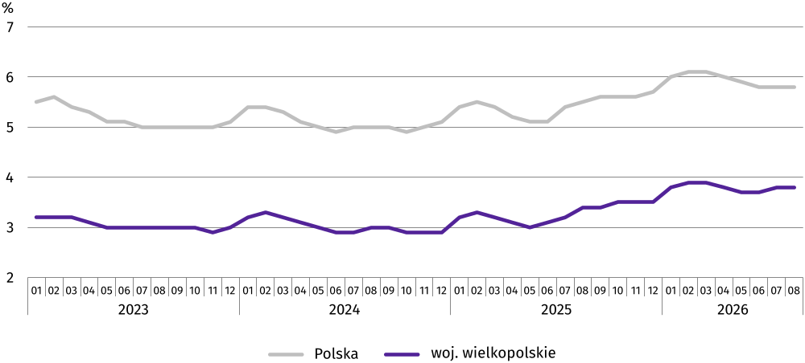
Wykres 2. Stopa bezrobocia rejestrowanego
Stan w końcu miesiąca
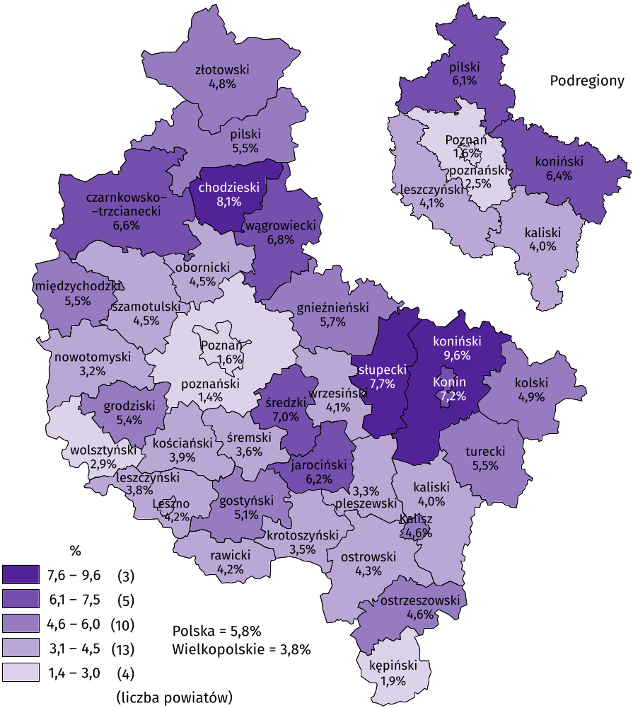
Mapa 1. Stopa bezrobocia rejestrowanego według powiatów i podregionów w 2026 r.
Stan w końcu sierpnia
Natężenie bezrobocia w województwie jest zróżnicowane terytorialnie. W końcu sierpnia br. najwyższą stopę bezrobocia odnotowano w powiatach: konińskim (9,6%), chodzieskim (8,1%) i słupeckim (7,7%), natomiast najniższą w poznańskim (1,4%), Poznaniu (1,6%) oraz kępińskim (1,9%). W porównaniu z poprzednim miesiącem wzrost wskaźnika obserwowano w 13 z 35 powiatów (w zakresie od 0,1 do 0,2 p.proc.), w 15 pozostał on na tym samym poziomie, a spadek notowano w 7 (największy w pleszewskim – o 0,5 p.proc.). W skali roku stopa bezrobocia zwiększyła się w 32 powiatach (najbardziej w wolsztyńskim – o 1,0 p.proc.), w 2 nie zmieniła się, a obniżyła się tylko w pleszewskim (o 0,8 p.proc.).
W sierpniu br. w urzędach pracy zarejestrowano 6,9 tys. osób bezrobotnych, tj. o 13,1% mniej niż przed miesiącem i o 11,2% mniej niż przed rokiem. Udział osób rejestrujących się po raz kolejny w ogólnej liczbie nowo zarejestrowanych zmniejszył się o 2,9 p.proc. (do 67,3%). Obniżył się również odsetek dotychczas niepracujących (1,0 p.proc. do 13,1%) oraz absolwentów (o 0,6 p.proc. do 8,6%). Wzrósł natomiast udział bezrobotnych zwolnionych z przyczyn dotyczących zakładu pracy (o 2,4 p.proc. do 7,3%).
Z ewidencji bezrobotnych w sierpniu br. wyrejestrowano 6,6 tys. osób, tj. o 10,7% mniej niż przed miesiącem, ale o 18,2% więcej niż przed rokiem. Z tytułu podjęcia pracy z rejestru bezrobotnych wyłączono 4,0 tys. osób (wobec 3,9 tys. osób przed rokiem), a ich udział wśród ogółu wyrejestrowanych zmniejszył się o 9,3 p.proc. (do 59,8%). Obniżył się również odsetek bezrobotnych wyłączonych z ewidencji z powodu rozpoczęcia szkolenia lub stażu u pracodawców (o 7,9 p.proc. do 2,0%) oraz osiągnięcia wieku emerytalnego (o 0,3 p.proc. do 1,3%). Wzrósł natomiast udział bezrobotnych wyrejestrowanych w wyniku dobrowolnej rezygnacji ze statusu bezrobotnego (o 1,3 p.proc. do 7,6%). Z obowiązku kontaktu z urzędem pracy co najmniej raz na 90 dni nie wywiązało się 6,7% ogółu osób skreślonych z ewidencji.
W końcu sierpnia br. bez prawa do zasiłku pozostawało 49,9 tys. bezrobotnych, a ich udział w liczbie bezrobotnych ogółem wyniósł 83,7% (przed rokiem 83,4%).
Wśród ogółu bezrobotnych z grup uprawnionych do pierwszeństwa udziału w formach pomocy wzrósł udział osób długotrwale bezrobotnych (z 37,4% do 41,7%), bez kwalifikacji zawodowych (z 28,2% do 29,7%) oraz osób powyżej 50. roku życia (z 24,9% do 25,5%). Zmniejszył się natomiast odsetek osób do 30. roku życia (z 26,5% do 25,4%) i niepełnosprawnych (z 7,8% do 7,5%). Ponadto w końcu sierpnia br. 7,7% stanowili bezrobotni samotnie wychowujący co najmniej jedno dziecko, a 6,4% – posiadający Kartę Dużej Rodziny.
W sierpniu br. do urzędów pracy zgłoszono 2,4 tys. ofert zatrudnienia, tj. o 0,1 tys. mniej niż przed miesiącem i o 0,5 tys. mniej niż przed rokiem. W końcu miesiąca na 1 ofertę pracy przypadało 19 bezrobotnych (podobnie jak w lipcu br. i w sierpniu ub. roku).
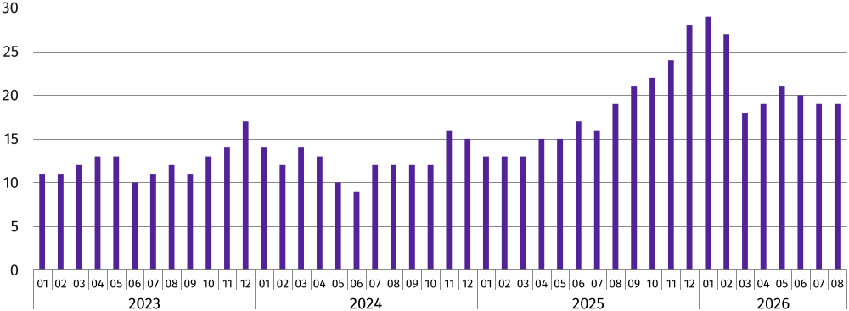
Wykres 3. Bezrobotni na 1 ofertę pracy
Stan w końcu miesiąca
Uwaga. Od czerwca 2025 r. dane nie są w pełni porównywalne z danymi za okresy wcześniejsze.
Z danych urzędów pracy wynika, że według stanu w końcu sierpnia br. 18 zakładów pracy zapowiadało zwolnienie w najbliższym czasie 6,9 tys. pracowników (przed rokiem odpowiednio 16 zakładów, 3,5 tys. pracowników).

Wynagrodzenia
Przeciętne miesięczne wynagrodzenie brutto w sektorze przedsiębiorstw w sierpniu br. wyniosło 8408,14 zł, co w skali miesiąca oznacza spadek o 1,8%, a w porównaniu z sierpniem ub. roku wzrost o 6,6% (przed rokiem spadek poziomu wynagrodzeń w ujęciu miesięcznym wyniósł 1,4%, a wzrost w stosunku rocznym – 7,2%).
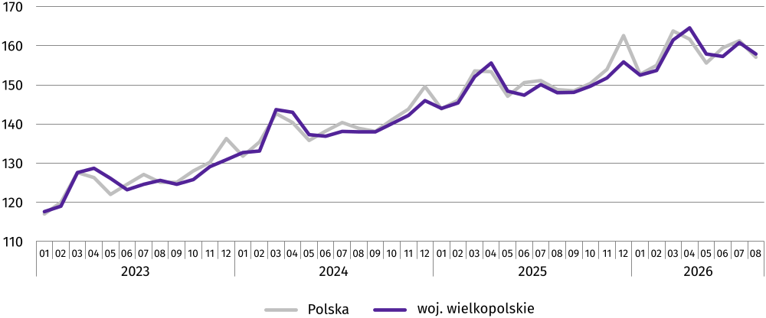
Wykres 4. Przeciętne miesięczne wynagrodzenie brutto w sektorze przedsiębiorstw
(przeciętna miesięczna 2021=100)
Tablica 3. Przeciętne miesięczne wynagrodzenie brutto w sektorze przedsiębiorstw
Wyszczególnienie | 08 2026 |  | 01–08 2026
Wyszczególnienie | w zł | 08 2025=100 | w zł | 01–08 2025=100
OGÓŁEM | 8408,14 | 106,6 | 8437,95 | 105,8
w tym:
Przemysł | 8552,63 | 105,6 | 8574,33 | 105,5
górnictwo i wydobywanie | 11617,73 | 119,3 | 10786,88 | 116,1
przetwórstwo przemysłowe | 8410,17 | 105,5 | 8444,65 | 105,2
wytwarzanie i zaopatrywanie w energię elektryczną, gaz, parę wodną i gorącą wodę^{Δ} | 13635,49 | 108,5 | 13350,15 | 106,8
dostawa wody; gospodarowanie ściekami i odpadami; rekultywacja^{Δ} | 8256,47 | 103,6 | 8315,17 | 107,1
Budownictwo | 9060,41 | 106,1 | 8977,47 | 106,2
Handel; naprawa pojazdów samochodowych^{Δ} | 7607,34 | 107,5 | 7666,57 | 106,1
Transport i gospodarka magazynowa | 9045,20 | 109,7 | 8838,40 | 107,0
Zakwaterowanie i gastronomia^{Δ} | 6521,85 | 106,0 | 6155,53 | 103,7
Informacja i komunikacja | 13810,41 | 102,1 | 14810,02 | 102,7
Obsługa rynku nieruchomości^{Δ} | 8733,23 | 105,0 | 8859,50 | 104,6
Działalność profesjonalna, naukowa i techniczna ª | 10801,61 | 112,5 | 10806,32 | 111,1
Administrowanie i działalność wspierająca^{Δ} | 7420,95 | 105,5 | 7412,98 | 102,9
a Nie obejmuje działów: Badania naukowe i prace rozwojowe oraz Działalność weterynaryjna.
W porównaniu z sierpniem ub. roku wzrost przeciętnych miesięcznych wynagrodzeń brutto obserwowano we wszystkich sekcjach sektora przedsiębiorstw, z tego największy w przedsiębiorstwach zajmujących się: górnictwem i wydobywaniem (o 19,3%), działalnością profesjonalną, naukową i techniczną (o 12,5%), transportem i gospodarką magazynową (o 9,7%), wytwarzaniem i zaopatrywaniem w energię elektryczną, gaz, parę wodną i gorącą wodę (o 8,5%), handlem; naprawą pojazdów samochodowych (o 7,5%).
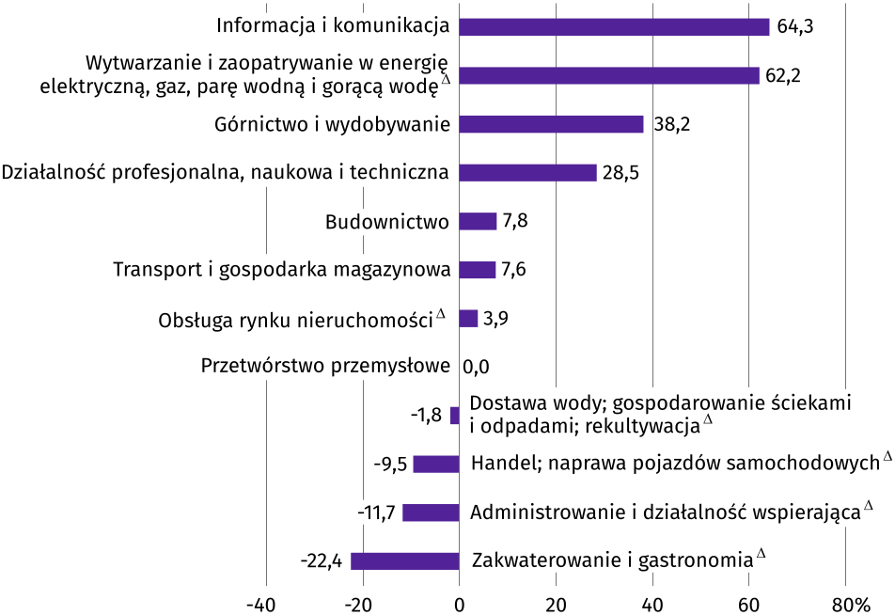
Wykres 5. Odchylenia względne przeciętnych miesięcznych wynagrodzeń brutto w sekcjach od przeciętnego
wynagrodzenia w sektorze przedsiębiorstw w sierpniu 2026 r.
Najwyższe wynagrodzenie w sierpniu br. otrzymali zatrudnieni w sekcjach: informacja i komunikacja (o 64,3% wyższe od przeciętnego miesięcznego wynagrodzenia brutto w sektorze przedsiębiorstw), wytwarzanie i zaopatrywanie w energię elektryczną, gaz, parę wodną i gorącą wodę (o 62,2% wyższe od średniej), górnictwo i wydobywanie (o 38,2% wyższe od średniej) oraz działalność profesjonalna, naukowa i techniczna (o 28,5% wyższe od średniej). Wciąż najniższy pozostaje poziom płac w jednostkach zajmujących się zakwaterowaniem i gastronomią (o 22,4% poniżej przeciętnego wynagrodzenia brutto w sektorze przedsiębiorstw).
W okresie styczeń-sierpień br. przeciętne miesięczne wynagrodzenie brutto w sektorze przedsiębiorstw ukształtowało się na poziomie 8437,95 zł, tj. o 5,8% wyżej niż przed rokiem (w analogicznym okresie ub. roku roczny wzrost wynagrodzeń wyniósł 8,1%). W okresie narastającym wzrost przeciętnych miesięcznych wynagrodzeń brutto obserwowano we wszystkich sekcjach sektora przedsiębiorstw, z tego największy w górnictwie i wydobywaniu (o 16,1%), działalności profesjonalnej, naukowej i technicznej (o 11,1%), a także w dostawie wody; gospodarowaniu ściekami i odpadami; rekultywacji (o 7,1%), transporcie i gospodarce magazynowej (o 7,0%) oraz wytwarzaniu i zaopatrywaniu w energię elektryczną, gaz, parę wodną i gorącą wodę (o 6,8%).

Ceny
W 2 kwartale br. ceny towarów i usług konsumpcyjnych wzrosły w skali roku o 3,3% wobec 2,9% w kraju. W większości grup towarów i usług konsumpcyjnych ceny były wyższe niż rok wcześniej. Ceny towarów i usług w zakresie transportu wzrosły w porównaniu z analogicznym okresem ub. roku o 5,9%, po spadkach w poprzednich kwartałach. Wysoki i większy niż w 1 kwartale br. był wzrost cen napojów alkoholowych i wyrobów tytoniowych (7,1% wobec 6,7%), a także cen w zakresie edukacji (5,2% wobec 5,1%), zdrowia (5,1% wobec 4,6%), rekreacji, sportu i kultury (4,6% wobec 3,7%) oraz mieszkania (4,0% wobec 3,2%). Spowolniło tempo wzrostu cen żywności i napojów bezalkoholowych (z 1,9% do 0,7%). Mniej niż przed rokiem konsumenci natomiast płacili za odzież i obuwie (o 2,1% wobec 2,5% w 1 kwartale br.).
Tablica 4. Wskaźniki cen towarów i usług konsumpcyjnych
Wyszczególnienie | 2025 |  | 2026
Wyszczególnienie | 1 kw. | 2 kw. | 1 kw. | 2 kw.
Wyszczególnienie | analogiczny okres roku poprzedniego = 100
Ogółem | 105,1 | 104,2 | 102,6 | 103,3
w tym:
Żywność i napoje bezalkoholowe | 105,9 | 105,3 | 101,9 | 100,7
Napoje alkoholowe i wyroby tytoniowe | 105,9 | 106,1 | 106,7 | 107,1
Odzież i obuwie | 97,1 | 97,1 | 97,5 | 97,9
Mieszkanie | 108,5 | 108,4 | 103,2 | 104,0
Zdrowie | 105,3 | 104,5 | 104,6 | 105,1
Transport | 98,7 | 93,9 | 98,7 | 105,9
Rekreacja i kultura | 104,1 | 103,5 | 103,7 | 104,6
Edukacja | 110,3 | 109,9 | 105,1 | 105,2

Rolnictwo
W sierpniu br. średnia temperatura powietrza na obszarze województwa wielkopolskiego wyniosła +19,2°C i była o 0,7°C wyższa od notowanej przed rokiem i jednocześnie o 0,3°C wyższa od normy z lat 1991–2020. Maksymalne wskazania temperatury odnotowały stacje hydrologiczno-meteorologiczne w Lesznie (34,5°C) i Kaliszu (34,1°C). Najniższą temperaturę dobową zarejestrowała stacja w Pile (+5,7°C), a minimalną przy gruncie (+3,6°C) – stacja w Lesznie. Temperatura powyżej +25°C najdłużej, tj. przez 16 dni – utrzymywała się w Lesznie, natomiast najkrócej, tj. przez 13 dni – Pile. Średnia miesięczna suma opadów w sierpniu br. wyniosła 91,8 mm, co stanowiło 152% normy wieloletniej. Wszystkie wielkopolskie stacje zanotowały opady przewyższające poziom średniej wieloletniej, a najwięcej deszczu spadło w Poznaniu (114,9 mm, tj. 206% normy). Opady w Poznaniu utrzymywały się przez 14 dni, podczas gdy w Lesznie przez 11 dni.
Sierpień charakteryzował się zmienną pogodą. Zdarzały się dni gorące, chłodne jak i deszczowe. Ze względu na powtarzające się opady deszczu żniwa przedłużyły się do początku drugiej połowy sierpnia, jednak do końca miesiąca praktycznie wszystko zostało z pól zebrane. Zbiór plonów z użytków zielonych dokonał się w terminie, choć zarówno masa, jak i jakość zebranego materiału okazała się gorsza niż przed rokiem. Sierpniowe opady nie umożliwiły odbudowania zapasów wody w glebie, ale stworzyły stosunkowo dobre warunki dla roślin w trakcie wzrostu (okopowe, kukurydza itp.). Rośliny okopowe są w bardzo dobrym stanie.
W porównaniu z poprzednim miesiącem w sierpniu br. na rynku rolnym odnotowano wzrost cen skupu pszenicy, żywca wołowego i wieprzowego oraz mleka, a spadek cen żyta, ziemniaków i drobiu rzeźnego. Na targowiskach zwiększyły się ceny pszenicy i owsa, natomiast niższą cenę rolnicy uzyskali za żyto, jęczmień oraz ziemniaki jadalne. W stosunku do sierpnia ub. roku wzrost cen w skupie dotyczył tylko ziarna zbóż, obniżka objęła natomiast ceny ziemniaków oraz wszystkich produktów zwierzęcych. W obrocie targowiskowym obserwowano spadek cen wszystkich badanych produktów z wyjątkiem ziemniaków jadalnych.
W okresie od lipca do sierpnia br. skup zbóż podstawowych (z mieszankami zbożowymi bez ziarna siewnego) od producentów z terenu województwa wielkopolskiego wyniósł łącznie 279,8 tys. ton, tj. o 4,5% mniej niż w analogicznym okresie poprzedniego roku. Podaż pszenicy w skali roku zmniejszyła się o 5,9%, natomiast dostawy żyta wzrosły o 2,0%.
W sierpniu br. skup zbóż podstawowych wyniósł 174,0 tys. ton i w stosunku do poprzedniego miesiąca zwiększył się o 64,6%, natomiast w ujęciu rocznym zmalał o 22,3%. W skali miesiąca podaż pszenicy zwiększyła się o 60,9%, a dostawy żyta wzrosły blisko 2,5-krotnie. W odniesieniu do sierpnia ub. roku odnotowano spadek podaży zarówno pszenicy – o 28,2%, jak i żyta – o 16,7%.
Tablica 5. Skup ª zbóż
Wyszczególnienie | 07–08 2026 |  | 08 2026
Wyszczególnienie | w tys. t | 07–08 2025=100 | w tys. t | 08 2025=100 | 07 2026=100
Ziarno zbóż podstawowych ^{b} | 279,8 | 95,5 | 174,0 | 77,7 | 164,6
w tym:
pszenica | 139,9 | 94,1 | 86,3 | 71,8 | 160,9
żyto | 38,8 | 102,0 | 27,5 | 83,3 | 243,6
a Bez skupu realizowanego przez osoby fizyczne. b Obejmuje: pszenicę, żyto, jęczmień, owies, pszenżyto; łącznie z mieszankami zbożowymi; bez ziarna siewnego.
W okresie styczeń-sierpień br. producenci z województwa dostarczyli do skupu łącznie 603,2 tys. ton żywca rzeźnego (w przeliczeniu na mięso w wadze poubojowej ciepłej), tj. o 10,9% więcej niż w analogicznym okresie ub. roku. Podaż żywca wołowego (z cielęcym) spadła w tym czasie o 12,7%, a dostawy żywca wieprzowego zmniejszyły się o 6,8%. Wzrost dotyczył natomiast jedynie skupu drobiu rzeźnego – o 36,1%.
Tablica 6. Skup ª podstawowych produktów zwierzęcych
Wyszczególnienie | 01–08 2026 |  | 08 2026
Wyszczególnienie | w tys. t | 01–08 2025=100 | w tys. t | 08 2025=100 | 07 2026=100
Żywiec rzeźny ^{b} | 603,2 | 110,9 | 69,8 | 122,2 | 96,6
w tym:
wołowy (z cielęcym) | 50,8 | 87,3 | 5,5 | 111,9 | 88,4
wieprzowy | 236,0 | 93,2 | 23,4 | 94,3 | 91,2
drobiowy | 316,2 | 136,1 | 40,9 | 149,3 | 101,3
Mleko ^{c} | 1684,2 | 101,1 | 199,3 | 100,4 | 97,6
a W okresie 07-08 2026 r. bez skupu realizowanego przez osoby fizyczne. b Obejmuje: bydło, cielęta, trzodę chlewną, owce, konie i drób; w przeliczeniu na mięso (łącznie z tłuszczami), w wadze poubojowej ciepłej. c W mln litrów.
W sierpniu br. skup żywca rzeźnego wyniósł 69,8 tys. ton, tj. o 3,4% mniej niż przed miesiącem, a jednocześnie o 22,2% więcej niż przed rokiem. Podaż żywca wołowego w relacji do poprzedniego miesiąca zmniejszyła się o 11,6%, ale w skali roku wzrosła o 11,9%. W przypadku żywca wieprzowego zanotowano spadek dostaw w relacji do obu okresów, odpowiednio o 8,8% i o 5,7%. Zwiększył się natomiast skup drobiu rzeźnego – o 1,3% w odniesieniu do lipca br. oraz o 49,3% w porównaniu z sierpniem ub. roku.
Tablica 7. Przeciętne ceny podstawowych produktów rolnych
Wyszczególnienie | W skupie |  |  |  |  | Na targowiskach
Wyszczególnienie | 08 2026 |  |  | 01–08 2026 |  | 08 2026 |  |  | 01–08 2026
Wyszczególnienie | w zł | 08 2025=100 | 07 2026=100 | w zł | 01–08 2025=100 | w zł | 08 2025=100 | 07 2026=100 | w zł | 01–08 2025=100
Ziarno zbóż ª za 1 dt:
pszenica | 82,56 | 105,8 | 100,8 | 77,90 | 89,7 | 102,39 | 93,0 | 107,1 | 104,27 | 89,8
żyto | 60,85 | 100,4 | 99,5 | 60,52 | 89,9 | 77,12 | 87,6 | 88,9 | 84,41 | 90,6
Ziemniaki ^{b} za 1 dt | 70,03 | 93,4 | 77,6 | 96,10 | 81,3 | 216,57 | 102,5 | 92,3 | 203,20 | 90,1
Żywiec rzeźny za 1 kg:
bydło (bez cieląt) | 13,81 | 90,2 | 104,4 | 14,26 | 104,1 | . | . | . | . | .
trzoda chlewna | 5,78 | 85,9 | 117,4 | 5,30 | 81,5 | . | . | . | . | .
drób | 6,06 | 97,4 | 99,3 | 5,87 | 95,3 | . | . | . | . | .
Mleko za 1 hl | 170,95 | 78,1 | 102,1 | 174,63 | 78,6 | . | . | . | . | .
a W skupie bez ziarna siewnego. b Na targowiskach – jadalne późne.
Za ziarno zbóż podstawowych w skupie w sierpniu br. płacono producentom średnio 74,70 zł za 1 dt, tj. o 0,6% więcej niż w poprzednim miesiącu i o 2,7% więcej niż przed rokiem. Cena skupu 1 dt pszenicy wyniosła 82,56 zł i kształtowała się na poziomie o 0,8% wyższym aniżeli w lipcu br. oraz o 5,8% wyższym niż rok wcześniej. Przeciętna cena targowiskowa 1 dt pszenicy wynosiła 102,39 zł i była o 7,1% wyższa od notowanej przed miesiącem, ale o 7,0% niższa od ubiegłorocznej. Za 1 dt żyta w skupie w sierpniu br. płacono 60,85 zł, tj. o 0,5% mniej niż w lipcu br., ale o 0,4% więcej niż w sierpniu ub. roku. Na targowiskach cena żyta kształtowała się na poziomie 77,12 zł za 1 dt, tj. o 11,1% niżej niż w poprzednim miesiącu oraz o 12,4% niżej niż rok wcześniej.
Za 1 dt jęczmienia w obrocie targowiskowym w sierpniu br. płacono 88,80 zł, tj. o 2,6% mniej niż w lipcu br. i o 12,6% mniej niż przed rokiem. Cena owsa na wolnym rynku wyniosła 88,24 zł za 1 dt, co oznacza, że była o 1,9% wyższa od ceny notowanej miesiąc wcześniej, jednak równocześnie o 19,0% niższa od ceny sprzed roku.
Średnia cena ziemniaków w skupie w sierpniu br. wyniosła 70,03 zł za 1 dt i była o 22,4% niższa od zanotowanej miesiąc wcześniej oraz o 6,6% niższa od ceny sprzed roku. Na targowiskach cena ziemniaków jadalnych późnych osiągnęła 216,57 zł za 1 dt i była o 7,7% niższa od ceny z lipca br., ale o 2,5% wyższa od ubiegłorocznej.
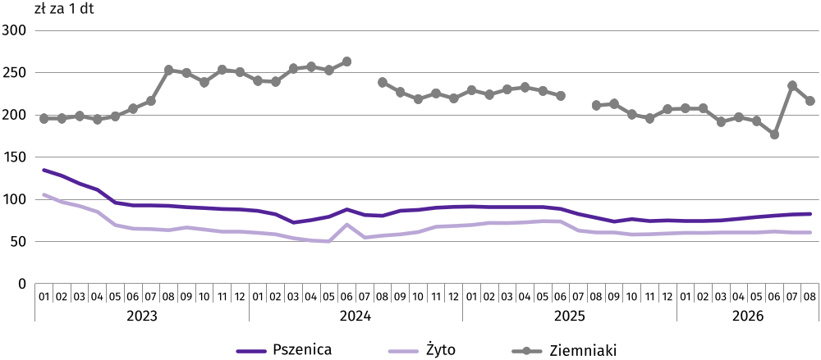
Wykres 6. Przeciętne ceny skupu zbóż i targowiskowe ceny ziemniaków
Cena 1 kg żywca wołowego w skupie w sierpniu br. ukształtowała się na poziomie 13,81 zł, tj. o 4,4% wyżej niż przed miesiącem, ale o 9,8% niżej niż przed rokiem. Cena żywca wieprzowego w badanym miesiącu wyniosła 5,78 zł za 1 kg, co oznacza wzrost o 17,4% w skali miesiąca, a jednocześnie spadek o 14,1% w ujęciu rocznym. Za 1 kg żywca drobiowego w sierpniu br. płacono 6,06 zł, tj. o 0,7% mniej niż w lipcu br. i o 2,6% mniej niż w sierpniu ub. roku.
Cena 1 kg żywca wieprzowego w skupie w sierpniu br. równoważyła wartość 9,5 kg żyta w skupie (wobec 8,0 przed miesiącem i 11,1 przed rokiem), natomiast relacja cen skupu żywca wieprzowego do cen żyta na targowiskach wyniosła w tym czasie 7,5 (wobec 5,7 w lipcu br. i 7,6 w sierpniu ub. roku), a do cen targowiskowych jęczmienia – 6,5 (wobec 5,4 przed miesiącem i 6,6 przed rokiem).
Skup mleka w sierpniu br. wyniósł 199,3 mln litrów, co oznacza, że był o 2,4% mniejszy niż w lipcu br., ale o 0,4% większy niż w sierpniu ub. roku. Za 1 hl tego produktu w skupie rolnicy uzyskali cenę 170,95 zł, tj. o 2,1% wyższą od zanotowanej w poprzednim miesiącu, ale o 21,9% niższą od ubiegłorocznej.
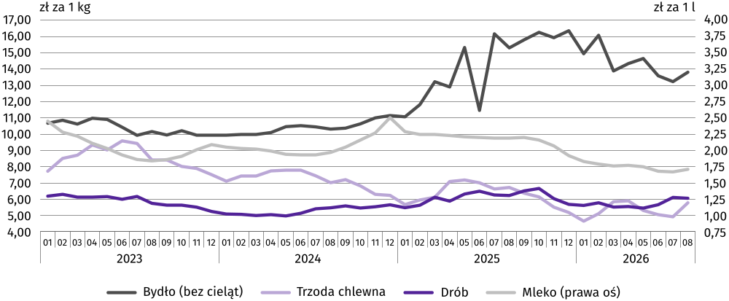
Wykres 7. Przeciętne ceny skupu żywca rzeźnego i mleka

Przemysł i budownictwo
W sierpniu br. wartość produkcji sprzedanej przemysłu wyniosła 20369,0 mln zł (w cenach bieżących). Licząc w cenach stałych, oznacza to spadek sprzedaży w stosunku do poprzedniego miesiąca – o 3,3%, ale wzrost w relacji do sierpnia ub. roku – o 3,5% (przed rokiem obserwowano spadek sprzedaży o 2,6% w ujęciu miesięcznym i o 0,3% w stosunku rocznym).
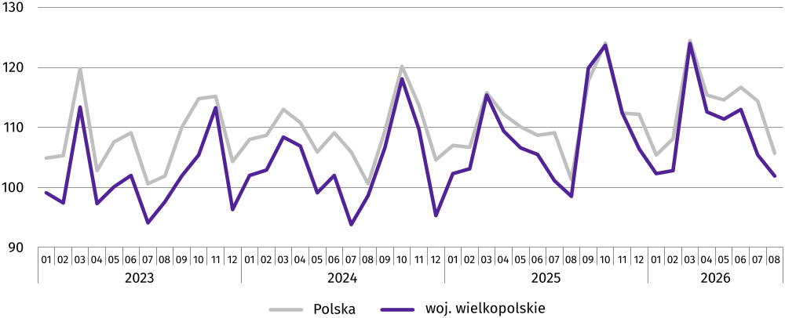
Wykres 8. Produkcja sprzedana przemysłu
(ceny stałe; przeciętna miesięczna 2021=100)

W porównaniu z sierpniem ub. roku wzrost wartości sprzedaży produkcji zanotowano w dostawie wody; gospodarowaniu ściekami i odpadami; rekultywacji (o 6,9%) oraz przetwórstwie przemysłowym (o 3,9%) natomiast spadek wystąpił w przedsiębiorstwach związanych z górnictwem i wydobywaniem (o 38,6%) oraz wytwarzaniem i zaopatrywaniem w energię elektryczną, gaz, parę wodną i gorącą wodę (o 2,6%). Na niższym poziomie klasyfikacji PKD wzrost wartości sprzedaży odnotowało 20 działów przemysłu. Dotyczyło to m.in. przedsiębiorstw zajmujących się produkcją: pojazdów samochodowych, przyczep i naczep (o 10,8%), wyrobów z gumy i tworzyw sztucznych (o 10,3%), artykułów spożywczych (o 9,4%), papieru i wyrobów z papieru (o 4,7%), maszyn i urządzeń (o 4,0%), mebli (o 2,2%) oraz wyrobów z pozostałych mineralnych surowców niemetalicznych (o 0,8%). Spadek sprzedaży zanotowało 12 działów, w tym związanych z produkcją urządzeń elektrycznych (o 8,9%), chemikaliów i wyrobów chemicznych (o 7,5%) oraz wyrobów z drewna, korka, słomy i wikliny (o 2,1%).
Tablica 8. Dynamika produkcji sprzedanej przemysłu (w cenach stałych) i jej struktura (w cenach bieżących)
Wyszczególnienie | 08 2026 | 01–08 2026
Wyszczególnienie | analogiczny okres  roku poprzedniego = 100 |  | w odsetkach
OGÓŁEM | 103,5 | 103,6 | 100,0
w tym:
Przetwórstwo przemysłowe | 103,9 | 103,8 | 93,0
w tym produkcja:
artykułów spożywczych | 109,4 | 106,4 | 23,6
wyrobów z drewna, korka, słomy i wikliny^{Δ} | 97,9 | 101,5 | 3,2
papieru i wyrobów z papieru | 104,7 | 99,6 | 4,0
chemikaliów i wyrobów chemicznych | 92,5 | 92,7 | 3,4
wyrobów z gumy i tworzyw sztucznych | 110,3 | 109,4 | 6,5
produkcja wyrobów z pozostałych mineralnych surowców niemetalicznych | 100,8 | 102,8 | 2,8
wyrobów z metali^{Δ} | 100,0 | 99,0 | 6,3
urządzeń elektrycznych | 91,1 | 98,3 | 4,8
maszyn i urządzeń^{Δ} | 104,0 | 108,8 | 3,7
pojazdów samochodowych, przyczep i naczep^{Δ} | 110,8 | 114,0 | 16,1
mebli | 102,2 | 99,1 | 7,1
Wytwarzanie i zaopatrywanie w energię elektryczną, gaz, parę wodną i gorącą wodę^{Δ} | 97,4 | 99,3 | 3,8
W działalności przemysłowej przedsiębiorstw w sierpniu br. dominowało 6 działów zajmujących się produkcją: artykułów spożywczych (25,5% wartości produkcji sprzedanej przemysłu całego województwa wobec 24,9% przed miesiącem i 25,6% przed rokiem), pojazdów samochodowych, przyczep i naczep (13,9% wobec 15,1% w lipcu br. i 12,7% w sierpniu ub. roku), mebli (7,6% wobec 6,4% przed miesiącem i 7,9% przed rokiem), wyrobów z gumy i tworzyw sztucznych (6,4% wobec 6,6% przed miesiącem i 5,9% przed rokiem), wyrobów z metali (6,3% wobec 6,5% w lipcu br. i w sierpniu ub. roku) oraz urządzeń elektrycznych (5,3% wobec 4,7% w lipcu br. i 5,7% w sierpniu ub. roku).
Wydajność pracy w przemyśle, mierzona wartością produkcji sprzedanej przeliczonej na 1 zatrudnionego, w sierpniu br. wyniosła 62,0 tys. zł (w cenach bieżących), tj. o 4,8% więcej (w cenach stałych) niż przed rokiem, przy spadku przeciętnego zatrudnienia o 1,2% i wzroście przeciętnego miesięcznego wynagrodzenia brutto o 5,6%.
W okresie styczeń-sierpień br. wartość produkcji sprzedanej przemysłu wyniosła 172843,3 mln zł (w cenach bieżących), co oznacza, że była o 3,6% (licząc w cenach stałych) większa niż rok wcześniej (w okresie styczeń-sierpień ub. roku wartość sprzedaży w cenach stałych wzrosła w skali roku o 3,1%). Wzrost sprzedaży odnotowały przedsiębiorstwa przemysłowe związane z dostawą wody; gospodarowaniem ściekami i odpadami; rekultywacją (o 6,2%) oraz przetwórstwem przemysłowym (o 3,8%). Spadek wartości produkcji sprzedanej obserwowano natomiast w górnictwie i wydobywaniu (o 10,4%) oraz wytwarzaniu i zaopatrywaniu w energię elektryczną, gaz, parę wodną i gorącą wodę (o 0,7%).
Produkcja sprzedana przemysłu przeliczona na 1 zatrudnionego w okresie styczeń-sierpień br. wyniosła 522,9 tys. zł (w cenach bieżących) i w ciągu roku zwiększyła się o 4,6% (w cenach stałych), przy spadku przeciętnego zatrudnienia o 1,0% i wzroście przeciętnego miesięcznego wynagrodzenia brutto o 5,5%.
Wartość produkcji sprzedanej budownictwa w sierpniu br. wyniosła 4597,9 mln zł (w cenach bieżących), tj. o 3,3% więcej niż w poprzednim miesiącu i o 20,4% więcej niż przed rokiem (w sierpniu ub. roku wartość sprzedaży w skali miesiąca zmniejszyła się o 2,7%, ale w stosunku rocznym wzrosła o 6,7%).
Wydajność pracy w budownictwie, mierzona wartością produkcji sprzedanej na 1 zatrudnionego w tej sekcji, w sierpniu br. wyniosła 115,5 tys. zł, tj. o 2,9% więcej niż w poprzednim miesiącu oraz o 21,6% więcej niż w sierpniu ub. roku. Przeciętne zatrudnienie w przedsiębiorstwach budowlanych kształtowało się w tym czasie o 0,4% wyżej niż w lipcu br., ale o 1,0% niżej niż przed rokiem. Przeciętne miesięczne wynagrodzenie brutto w sekcji budownictwo obniżyło się o 0,7% w skali miesiąca, ale wzrosło o 6,1% w ujęciu rocznym.
Wartość produkcji budowlano-montażowej w sierpniu br. wyniosła 1889,9 mln zł, tj. o 15,4% więcej niż przed miesiącem i o 39,5% więcej niż przed rokiem (w sierpniu ub. roku zanotowano spadek odpowiednio o 1,5% i o 3,1%). W ogólnej wartości produkcji sprzedanej budownictwa w sierpniu br. produkcja budowlano-montażowa stanowiła 41,1%, tj. o 4,3 p.proc. więcej niż przed miesiącem i o 5,6 p.proc. więcej niż przed rokiem. Dwie trzecie wartości produkcji budowlano-montażowej (66,1%) wypracowały przedsiębiorstwa zajmujące się budową obiektów inżynierii lądowej i wodnej.
Tablica 9. Dynamika i struktura produkcji budowlano-montażowej
(w cenach bieżących)
Wyszczególnienie | 08 2026 | 01–08 2026
Wyszczególnienie | analogiczny okres roku poprzedniego = 100 |  | w odsetkach
OGÓŁEM | 139,5 | 117,9 | 100,0
Budowa budynków^{Δ} | 92,7 | 93,0 | 20,7
Budowa obiektów inżynierii lądowej i wodnej^{Δ} | 168,2 | 135,9 | 60,5
Roboty budowlane specjalistyczne | 118,7 | 104,3 | 18,8
Wartość produkcji sprzedanej budownictwa zrealizowanej w okresie styczeń-sierpień br. wyniosła 33533,8 mln zł, tj. o 14,7% więcej niż w analogicznym okresie ub. roku (przed rokiem notowano w tym czasie wzrost sprzedaży o 10,2%). Wydajność pracy w budownictwie w okresie styczeń-sierpień br. kształtowała się na poziomie 848,3 tys. zł na 1 zatrudnionego i w ciągu roku zwiększyła się o 16,7%, przy spadku zatrudnienia w tej sekcji o 1,7% i wzroście przeciętnego miesięcznego wynagrodzenia brutto o 6,2%.
Produkcja budowlano-montażowa, która w okresie styczeń-sierpień br. wyniosła 12194,6 mln zł, stanowiła 36,4% wartości sprzedaży sekcji budownictwo, tj. o 1,0 p.proc. więcej niż przed rokiem. Wartość produkcji budowlano-montażowej w ciągu roku zwiększyła się o 17,9% (przed rokiem obserwowano wzrost o 8,0%). Od początku roku największy udział w wielkości produkcji budowlano-montażowej miały przedsiębiorstwa związane z budową obiektów inżynierii lądowej i wodnej (60,5%).

Budownictwo mieszkaniowe
W sierpniu br. w województwie wielkopolskim oddano do użytkowania mniej mieszkań niż przed rokiem. Większa była natomiast liczba mieszkań, na których realizację wydano pozwolenia lub dokonano zgłoszenia z projektem budowlanym oraz mieszkań, których budowę w tym miesiącu rozpoczęto.
Według wstępnych danych w sierpniu br. oddano do użytkowania 1219 nowych mieszkań, tj. o 50,4% mniej niż w lipcu br. i o 20,2% mniej niż przed rokiem. W badanym miesiącu efekty budowlane zgłosiły 3 formy budownictwa. Deweloperzy przekazali do eksploatacji 766 mieszkań (o 26,8% mniej niż w sierpniu ub. roku), w tym 4 przeznaczone na wynajem, inwestorzy indywidualni zrealizowali 391 mieszkań (o 8,4% mniej), ponadto 62 mieszkania powstały w ramach budownictwa społecznego czynszowego.
Wstępne dane wskazują, że od początku roku do eksploatacji przekazano 13256 mieszkań (o 1,1% mniej niż w okresie styczeń-sierpień poprzedniego roku) wybudowanych w ramach 4 form budownictwa. Najwięcej mieszkań – 9058 – powstało z przeznaczeniem na sprzedaż lub wynajem (o 0,1% więcej niż przed rokiem), w tym 109 wyłącznie na wynajem. Inwestorzy indywidualni zrealizowali w tym czasie 4004 mieszkania (liczbę podobną do zanotowanej przed rokiem), budownictwo społeczne czynszowe – 130 (wobec 131 rok wcześniej), a komunalne – 64 (wobec 178).
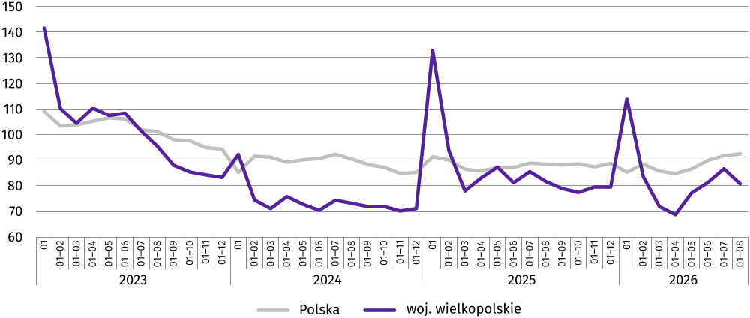
Wykres 9. Mieszkania oddane do użytkowania
(analogiczny okres roku 2021=100)
Tablica 10. Mieszkania oddane do użytkowania
Wyszczególnienie | 01–08 2026
Wyszczególnienie | w liczbach  bezwzględnych | w odsetkach | analogiczny okres roku  poprzedniego = 100 | przeciętna  powierzchnia użytkowa 1 mieszkania  w m²
OGÓŁEM | 13256 | 100,0 | 98,9 | 84,3
Indywidualne | 4004 | 30,2 | 100,0 | 135,7
Przeznaczone na sprzedaż lub wynajem | 9058 | 68,3 | 100,1 | 62,3
w tym na wynajem ª | 109 | 0,8 | 93,2 | 75,6
Komunalne | 64 | 0,5 | 36,0 | 54,2
Społeczne czynszowe | 130 | 1,0 | 99,2 | 44,1
a Realizowane przez różnych inwestorów z zamiarem krótkoterminowego lub długoterminowego wynajmu, w tym na podstawie umów najmu instytucjonalnego z dojściem do własności.
Według wstępnych danych w okresie styczeń-sierpień br. najwięcej nowych mieszkań oddano do użytkowania w Poznaniu (3832, czyli 28,9%) i w powiecie poznańskim (2411, tj. 18,2%), a ponadto w konińskim (402, tj. 3,0%), szamotulskim (381, tj. 2,9%), gnieźnieńskim (340, tj. 2,6%), ostrowskim (336, tj. 2,5%), średzkim (331, tj. 2,5%) i Kaliszu (303, tj. 2,3%). Dla porównania w powiecie rawickim powstało w tym czasie tylko 70 mieszkań, a w międzychodzkim – 96.
Przeciętna powierzchnia użytkowa 1 mieszkania oddanego do użytkowania w okresie styczeń-sierpień br. wyniosła 84,3 m² (przed rokiem 85,5 m²). Mieszkania wybudowane przez inwestorów indywidualnych miały przeciętnie 135,7 m² (przed rokiem 139,5 m²), a przeznaczone na sprzedaż lub wynajem – 62,3 m² (63,2 m² przed rokiem). Przeciętna powierzchnia mieszkania komunalnego wynosiła średnio 54,2 m² (44,5 m² rok wcześniej), a społecznego czynszowego – 44,1 m² (45,7 m² przed rokiem).
Największą przeciętną powierzchnię użytkową miały mieszkania oddane do użytkowania w powiatach: tureckim (133,6 m²), ostrowskim (132,6 m²), wolsztyńskim (128,0 m²) i kaliskim (126,1 m²). Na tych obszarach dominowały mieszkania budowane przez inwestorów indywidualnych. Najmniejsze były nowe mieszkania w miastach-powiatach: Poznaniu (56,9 m²), Kaliszu (59,8 m²), i Koninie (66,1 m²) – zrealizowane w większości przez deweloperów.

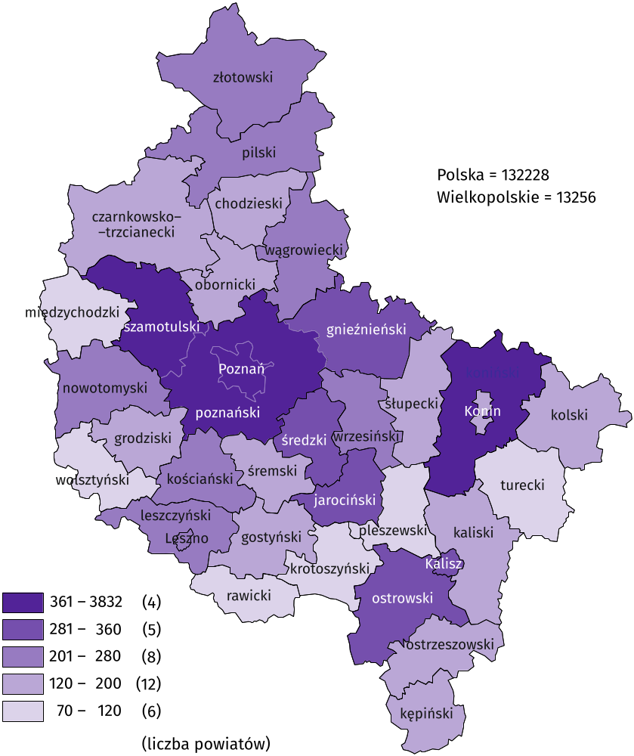
Mapa 2. Mieszkania oddane do użytkowania według powiatów w okresie styczeń-sierpień 2026 r.
W sierpniu br. wydano pozwolenia lub dokonano zgłoszenia z projektem budowlanym na budowę 1645 mieszkań, tj. o 41,8% mniej niż w lipcu br., ale o 47,4% więcej niż przed rokiem. Pozwolenia te dotyczyły 2 form budownictwa – na sprzedaż lub wynajem (wydane na budowę 1044 mieszkań, czyli o 2,2-krotnie więcej niż w sierpniu ub. roku) oraz indywidualnego (601 mieszkań, tj. o 4,1% mniej niż przed rokiem).
W okresie styczeń-sierpień br. wydano pozwolenia lub dokonano zgłoszenia z projektem budowlanym na budowę łącznie 16481 mieszkań, tj. o 1,3% mniej niż w analogicznym okresie ub. roku. Pozwolenia uzyskali deweloperzy (wydano je na budowę 10820 mieszkań), inwestorzy indywidualni (5569), a także budownictwo społeczne czynszowe (88) i komunalne (4).
W sierpniu br. rozpoczęto budowę 2809 mieszkań, tj. o 48,5% więcej niż w lipcu br. i 2,2-krotnie więcej niż rok wcześniej. Nowe inwestycje mieszkaniowe rozpoczęli w tym miesiącu deweloperzy (1477 mieszkań), inwestorzy indywidualni (655), budownictwo społeczne czynszowe (516) i komunalne (161).
Od początku br. rozpoczęto łącznie 15788 inwestycji mieszkaniowych prowadzonych w ramach 4 form budownictwa. W porównaniu z analogicznym okresem ub. roku liczba rozpoczętych inwestycji zwiększyła się o 26,6%. Budowę nowych mieszkań rozpoczęli deweloperzy (9581 mieszkań, z tego 43 na wynajem), inwestorzy indywidualni (5261), budownictwo społeczne czynszowe (711) oraz komunalne (235).

Tablica 11. Liczba mieszkań, na budowę których wydano pozwolenia lub dokonano zgłoszenia z projektem budowlanym
i mieszkań, których budowę rozpoczęto
Wyszczególnienie | 01–08 2026
Wyszczególnienie | mieszkania, na budowę których  wydano pozwolenia lub dokonano zgłoszenia z projektem budowlanym |  |  | mieszkania, których budowę  rozpoczęto
Wyszczególnienie | w liczbach bez-  względnych | w odsetkach | analogiczny okres roku  poprzedniego = 100 | w liczbach bez-  względnych | w odsetkach | analogiczny okres roku  poprzedniego = 100
OGÓŁEM | 16481 | 100,0 | 98,7 | 15788 | 100,0 | 126,6
Indywidualne | 5569 | 33,8 | 116,0 | 5261 | 33,3 | 118,8
Przeznaczone na sprzedaż lub wynajem | 10820 | 65,7 | 96,4 | 9581 | 60,7 | 121,7
w tym na wynajem ª | . | . | . | 43 | 0,3 | 119,4
Komunalne | 4 | 0,0 | 50,0 | 235 | 1,5 | 219,6
Społeczne czynszowe | 88 | 0,5 | 13,3 | 711 | 4,5 | 11,5 razy
a Realizowane przez różnych inwestorów z zamiarem krótkoterminowego lub długoterminowego wynajmu, w tym na podstawie umów najmu instytucjonalnego z dojściem do własności.

Rynek wewnętrzny
W sierpniu br. wartość sprzedaży detalicznej (w cenach bieżących) realizowanej przez przedsiębiorstwa handlowe i niehandlowe zmniejszyła się nieznacznie w porównaniu z poprzednim miesiącem (o 0,1%), ale jednocześnie wzrosła o 4,0% w odniesieniu do sierpnia ub. roku (przed rokiem wzrost wartości sprzedaży detalicznej obserwowano tak w ujęciu miesięcznym – o 1,4%, jak i w stosunku rocznym – o 5,2%). W relacji do sierpnia ub. roku najbardziej zwiększyła się sprzedaż mebli oraz sprzętu RTV, AGD (o 59,6%), a stosunkowo duży wzrost dotyczył także pojazdów samochodowych, motocykli, części (o 21,1%) oraz grup pozostałe (o 16,8%) i prasa, książki, pozostała sprzedaż w wyspecjalizowanych sklepach (o 14,9%). Spadek dotyczył sprzedaży detalicznej paliw stałych, ciekłych i gazowych (o 32,7%).
Wartość sprzedaży detalicznej zrealizowanej w okresie styczeń-sierpień br. wzrosła o 3,9% w porównaniu z analogicznym okresem ub. roku (przed rokiem o 7,0%). Również w okresie narastającym największy wzrost dotyczył sprzedaży detalicznej mebli, sprzętu RTV, AGD (o 49,5%), a spadek sprzedaży paliw stałych, ciekłych i gazowych (o 33,1%).
Tablica 12. Dynamika i struktura sprzedaży detalicznej
(w cenach bieżących)
Wyszczególnienie | 08 2026 | 01–08 2026
Wyszczególnienie | analogiczny okres roku poprzedniego = 100 |  | w odsetkach
OGÓŁEM ª | 104,0 | 103,9 | 100,0
w tym:
Pojazdy samochodowe, motocykle, części | 121,1 | 115,4 | 2,8
Paliwa stałe, ciekłe i gazowe | 67,3 | 66,9 | 2,9
Żywność, napoje i wyroby tytoniowe | 105,1 | 103,4 | 34,4
Farmaceutyki, kosmetyki, sprzęt ortopedyczny | 100,7 | 102,3 | 2,0
Tekstylia, odzież, obuwie | 104,5 | 102,8 | 1,3
Meble, RTV, AGD | 159,6 | 149,5 | 3,9
Prasa, książki, pozostała sprzedaż w wyspecjalizowanych sklepach | 114,9 | 110,5 | 1,6
Pozostałe | 116,8 | 113,3 | 8,1
a Grupowania przedsiębiorstw dokonano na podstawie Polskiej Klasyfikacji Działalności – PKD 2007, zaliczając przedsiębiorstwo do określonej kategorii według przeważającego rodzaju działalności, zgodnie z aktualnym w omawianym okresie stanem organizacyjnym. Odnotowane zmiany (wzrost/spadek) sprzedaży detalicznej w poszczególnych grupach rodzajów działalności przedsiębiorstw mogą zatem również wynikać ze zmiany przeważającego rodzaju działalności przedsiębiorstwa oraz zmian organizacyjnych. Nie ma to wpływu na dynamikę sprzedaży detalicznej ogółem.
Sprzedaż hurtowa jednostek handlowych ogółem w sierpniu br. zmniejszyła się (licząc w cenach bieżących) o 8,4% w porównaniu z poprzednim miesiącem i o 2,3% w relacji do sierpnia ub. roku (przed rokiem zanotowano spadek sprzedaży w skali miesiąca – o 6,7%, ale wzrost w ujęciu rocznym – o 6,2%). W przedsiębiorstwach handlu hurtowego sprzedaż obniżyła się o 3,4% w odniesieniu do lipca br. i o 3,7% w porównaniu z sierpniem ub. roku (przed rokiem obserwowano spadek sprzedaży w tych przedsiębiorstwach w skali miesiąca – o 4,9%, a jednocześnie jej wzrost w stosunku rocznym – o 6,2%).
Wartość sprzedaży hurtowej jednostek handlowych zrealizowanej od początku br. zwiększyła się o 3,7% w stosunku do okresu styczeń-sierpień ub. roku, natomiast w przedsiębiorstwach handlu hurtowego obniżyła się o 3,4% (przed rokiem zanotowano wzrost odpowiednio o 2,7% i o 2,2%).

Podmioty gospodarki narodowej
Według stanu na koniec sierpnia br. w rejestrze REGON dla województwa wielkopolskiego ujętych było 537,3 tys. podmiotów gospodarki narodowej, tj. o 0,2% więcej niż w poprzednim miesiącu i o 2,0% więcej niż przed rokiem. Liczba zarejestrowanych osób fizycznych prowadzących działalność gospodarczą wyniosła 389,8 tys., co w porównaniu z sierpniem ub. roku oznacza przyrost o 1,5%. Do rejestru REGON wpisanych było ponadto 97,4 tys. spółek, w tym 71,3 tys. spółek handlowych (w skali roku ich liczba wzrosła odpowiednio o 3,2% i o 4,7%) oraz 26,0 tys. spółek cywilnych (spadek o 0,7%).
W ujęciu według przewidywanej liczby pracujących przeważały podmioty o liczbie pracujących poniżej 10 (97,0% ogółu jednostek ujętych w rejestrze). W skali roku liczba podmiotów z tego przedziału zwiększyła się o 2,1%. Udział podmiotów o przewidywanej liczbie pracujących 10–49 wyniósł 2,5%, a ich liczba w porównaniu z sierpniem ub. roku zmniejszyła się o 1,6%. Podmioty powyżej 49 pracujących stanowiły 0,6% wszystkich jednostek wpisanych do rejestru REGON, a ich liczba spadła w ciągu roku o 1,2%.
Ze względu na rodzaj działalności w analizowanym okresie największy wzrost liczby podmiotów ponownie odnotowano w sekcjach: wytwarzanie i zaopatrywanie w energię elektryczną, gaz, parę wodną i gorącą wodę (o 13,3%), administrowanie i działalność wspierająca (o 9,2%), opieka zdrowotna i pomoc społeczna (o 5,0%), edukacja (o 4,5%) oraz informacja i komunikacja (o 3,9%).
W sierpniu br. do rejestru REGON wpisano 2468 nowych podmiotów, tj. o 315 (o 11,3%) mniej niż w poprzednim miesiącu. Wśród nowo zarejestrowanych jednostek przeważały osoby fizyczne prowadzące działalność gospodarczą (1777, o 182, tj. o 9,3% mniej niż przed miesiącem). Ponadto w sierpniu br. zarejestrowano 501 nowych spółek handlowych (o 139 mniej niż przed miesiącem), w tym 484 spółek z ograniczoną odpowiedzialnością (o 127 mniej).
W sierpniu br. z rejestru REGON wykreślono 1561 podmiotów, tj. o 70 (o 4,3%) mniej niż w lipcu br., w tym 1319 osób fizycznych prowadzących działalność gospodarczą, o 4 (o 0,3%) mniej niż przed miesiącem.
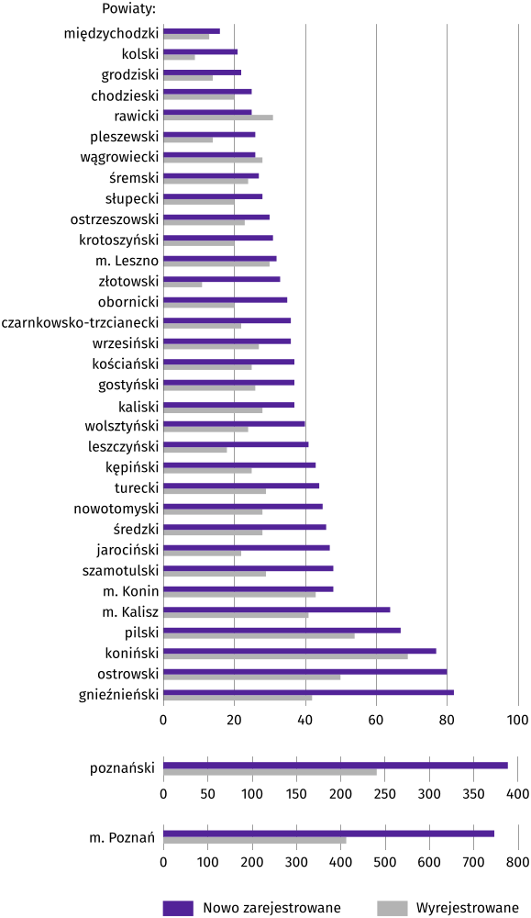
Wykres 10. Podmioty gospodarki narodowej nowo zarejestrowane i wyrejestrowane w sierpniu 2026 r.
Według stanu na koniec sierpnia br. w rejestrze REGON dla województwa wielkopolskiego 80,1 tys. podmiotów miało zawieszoną działalność (o 0,9% więcej niż w końcu lipca br.). Zdecydowaną większość stanowiły osoby fizyczne prowadzące działalność gospodarczą (77,0 tys., tj. 96,1%).
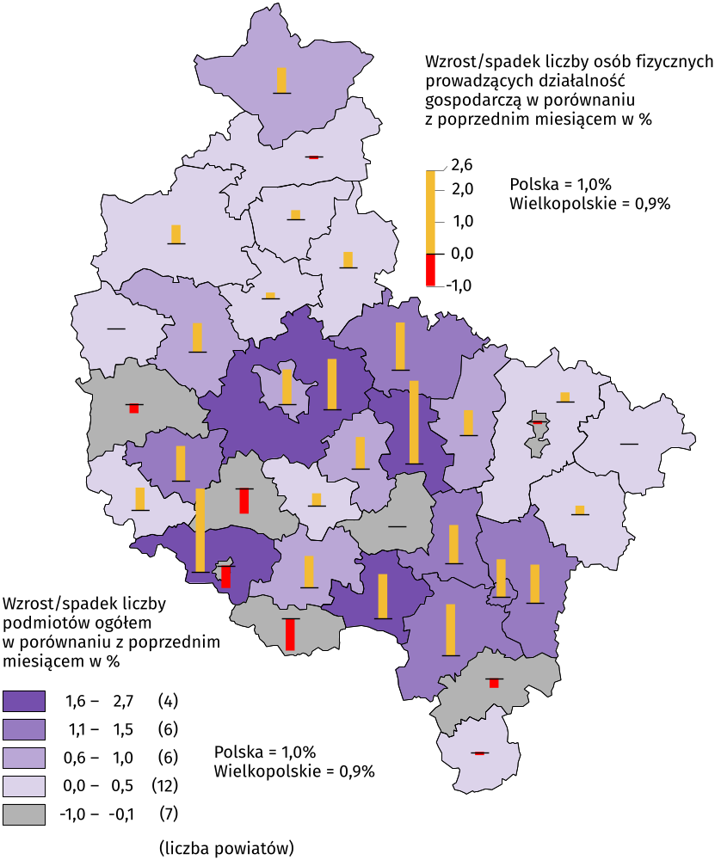
Mapa 3. Podmioty gospodarki narodowej z zawieszoną działalnością w 2026 r.
Stan w końcu sierpnia

Koniunktura gospodarcza
We wrześniu br. wskaźnik ogólnego klimatu koniunktury w większości badanych obszarów gospodarki sygnalizuje stabilizację lub poprawę koniunktury gospodarczej w stosunku do poprzedniego miesiąca. Największy wzrost wskaźnika odnotowano w informacji i komunikacji (o 6,2). Największe pogorszenie koniunktury wystąpiło w zakwaterowaniu i gastronomii – spadek wskaźnika o 79,3 w porównaniu z sierpniem br. Jednostki prowadzące działalność w informacji i komunikacji wyrażają najbardziej korzystne opinie (plus 16,0), a wartość wskaźnika jest powyżej średniej długookresowej (plus 9,8). Natomiast najbardziej pesymistyczne oceny formułują podmioty zajmujące się zakwaterowaniem i gastronomią (minus 36,0), a wartość wskaźnika jest poniżej średniej długookresowej (minus 5,6).

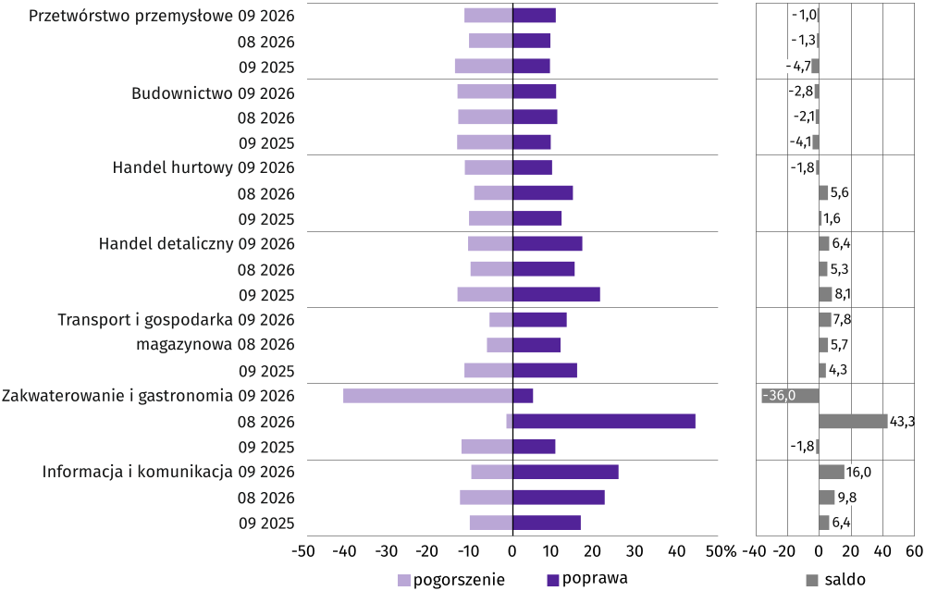
Wykres 11. Wskaźniki ogólnego klimatu koniunktury według rodzaju działalności (sekcje i działy PKD 2007)

Wyniki badania dot. rynku pracy
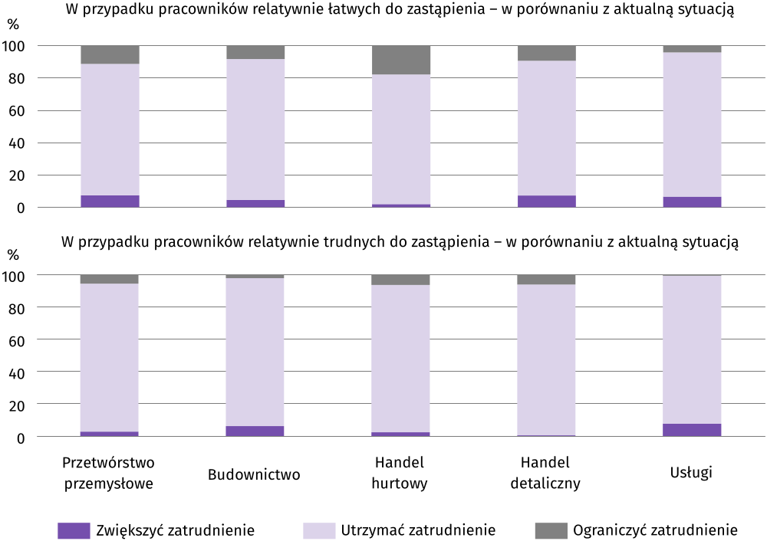
Pyt. 1. Czy zamierzają Państwo w najbliższych trzech miesiącach zwiększyć/utrzymać/ograniczyć zatrudnienie w przypadku pracowników relatywnie łatwych do zastąpienia oraz relatywnie trudnych do zastąpienia – w porównaniu z aktualną
sytuacją?
Przedsiębiorcy ze wszystkich badanych obszarów działalności, mając na uwadze aktualną sytuację, w zdecydowanej większości zamierzają w najbliższych trzech miesiącach utrzymać poziom zatrudnienia zarówno w przypadku pracowników relatywnie łatwych, jak i relatywnie trudnych do zastąpienia.

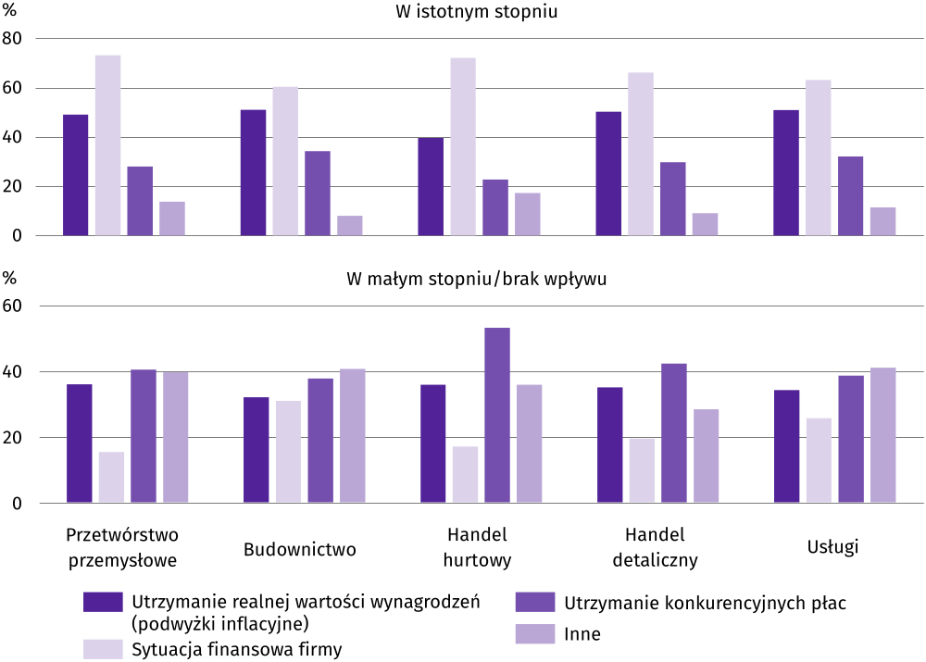
Pyt. 2. Które z poniższych czynników i w jakim stopniu wpłyną na poziom wynagrodzenia pracowników w Państwa firmie w najbliższych trzech miesiącach?
Przedsiębiorcy, którzy zdecydowali się odpowiedzieć na pytania dotyczące rynku pracy, najczęściej byli zdania, że na poziom wynagrodzenia w ich firmach w istotnym stopniu wpłynie sytuacja finansowa przedsiębiorstwa. Taką opinię wyraziło m.in. 73,2% przedsiębiorców prowadzących działalność w zakresie przetwórstwa przemysłowego, 72,1% podmiotów handlu hurtowego oraz 66,2% jednostek handlu detalicznego. Utrzymanie realnej wartości wynagrodzeń (podwyżki inflacyjne) było kolejnym ważnym czynnikiem, który wymieniały badane przedsiębiorstwa (m.in. 51,1% w budownictwie i 51,0% w usługach). Wśród czynników wpływających w małym stopniu lub niemających wpływu na poziom wynagrodzenia najczęściej wybierano utrzymanie konkurencyjnych płac. Odpowiedź taką wskazywały m.in. podmioty zajmujące się handlem hurtowym (53,1%) oraz handlem detalicznym (42,2%).

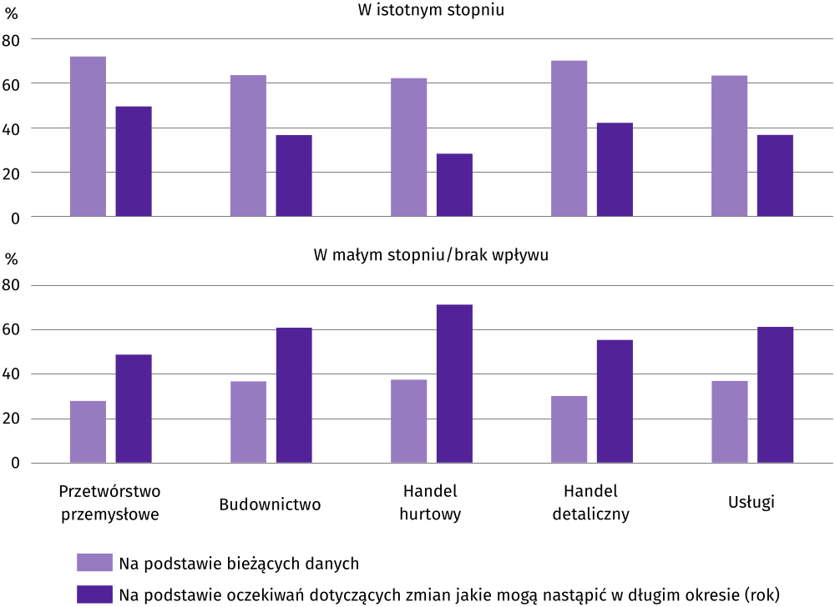
Pyt. 3. W jakim stopniu Państwa decyzje w zakresie zatrudnienia i wynagrodzeń w najbliższych trzech miesiącach oparte są:?
W większości badanych przedsiębiorstw decyzje odnoszące się do zatrudnienia i wynagrodzeń pracowników (w najbliższych trzech miesiącach) w istotnym stopniu podejmowane są na podstawie bieżących danych, w tym przez przedsiębiorców prowadzących działalność w przetwórstwie przemysłowym (71,8%), w handlu detalicznym (69,9%) i w budownictwie (63,4%). Oczekiwania dotyczące zmian jakie mogą nastąpić w długim okresie (rok) najczęściej wskazywane są jako czynnik w małym stopniu wpływający lub niemający wpływu na takie decyzje (m.in. przez 71,2% przedsiębiorstw handlu hurtowego, 61,2% usługowych oraz i 60,8% firm budowlanych).
Więcej informacji dotyczących wyników badań koniunktury gospodarczej można znaleźć na stronie Urzędu Statystycznego w Zielonej Górze https://zielonagora.stat.gov.pl/osrodki/osrodek-badan-koniunktury/obk-dane/

WYBRANE DANE O WOJEWÓDZTWIE WIELKOPOLSKIM
WYSZCZEGÓLNIENIE  A – 2025 r., B – 2026 r. |  | 01 | 02 | 03 | 04 | 05 | 06 | 07 | 08 | 09 | 10 | 11 | 12
Przeciętne zatrudnienie w sektorze przedsiębiorstw ª
w tys. osób | A | 862,0 | 862,9 | 862,5 | 862,4 | 861,4 | 861,6 | 860,8 | 860,0 | 859,4 | 859,8 | 862,6 | 863,4
 | B | 865,3 | 862,6 | 861,3 | 861,6 | 861,7 | 861,5 | 861,4 | 860,4
poprzedni miesiąc=100 | A | 100,7 | 100,1 | 99,9 | 100,0 | 99,9 | 100,0 | 99,9 | 99,9 | 99,9 | 100,0 | 100,3 | 100,1
 | B | 100,2 | 99,7 | 99,9 | 100,0 | 100,0 | 100,0 | 100,0 | 99,9
analogiczny miesiąc poprzedniego roku=100 | A | 100,8 | 100,8 | 100,7 | 100,7 | 100,8 | 100,8 | 100,7 | 101,0 | 100,9 | 100,8 | 100,8 | 100,8
 | B | 100,4 | 100,0 | 99,9 | 99,9 | 100,0 | 100,0 | 100,1 | 100,0
Bezrobotni zarejestrowani (stan w końcu okresu) | A | 51,0 | 52,0 | 51,2 | 48,9 | 47,4 | 48,6 | 51,1 | 53,3 | 54,4 | 54,8 | 54,9 | 56,1
w tys. osób | B | 59,8 | 62,1 | 61,7 | 60,6 | 59,5 | 58,7 | 59,3 | 59,6
Stopa bezrobocia ^{b} (stan w końcu okresu) w % | A | 3,2 | 3,3 | 3,2 | 3,1 | 3,0 | 3,1 | 3,2 | 3,4 | 3,4 | 3,5 | 3,5 | 3,5
 | B | 3,8 | 3,9 | 3,9 | 3,8 | 3,7 | 3,7 | 3,8 | 3,8
Oferty pracy ^{c} (zgłoszone w ciągu miesiąca) | A | 6000 | 5484 | 5628 | 4750 | 4584 | 2446 | 3366 | 2897 | 2810 | 2461 | 1916 | 1701
 | B | 1925 | 2143 | 3727 | 2805 | 2040 | 2209 | 2452 | 2365
Liczba bezrobotnych na 1 ofertę pracy (stan w końcu | A | 13 | 13 | 13 | 15 | 15 | 17 | 16 | 19 | 21 | 22 | 24 | 28
okresu) | B | 29 | 27 | 18 | 19 | 21 | 20 | 19 | 19
Przeciętne wynagrodzenie miesięczne brutto
w sektorze przedsiębiorstw ª w zł | A | 7675,74 | 7749,16 | 8105,56 | 8291,61 | 7914,02 | 7858,57 | 8001,27 | 7889,20 | 7895,98 | 7979,12 | 8087,11 | 8302,84
 | B | 8123,61 | 8191,82 | 8608,08 | 8768,70 | 8407,02 | 8375,55 | 8563,57 | 8408,14
poprzedni miesiąc=100 | A | 98,6 | 101,0 | 104,6 | 102,3 | 95,4 | 99,3 | 101,8 | 98,6 | 100,1 | 101,1 | 101,4 | 102,7
 | B | 97,8 | 100,8 | 105,1 | 101,9 | 95,9 | 99,6 | 102,2 | 98,2
analogiczny miesiąc poprzedniego roku=100 | A | 108,4 | 109,2 | 105,7 | 108,7 | 108,1 | 107,6 | 108,6 | 107,2 | 107,3 | 106,8 | 106,7 | 106,7
 | B | 105,8 | 105,7 | 106,2 | 105,8 | 106,2 | 106,6 | 107,0 | 106,6
Wskaźnik cen:
towarów i usług konsumpcyjnych ^{d}:
analogiczny okres poprzedniego roku=100 | A | . | . | 105,1 | . | . | 104,2 | . | . | 103,0 | . | . | 102,6
 | B | . | . | 102,6 | . | . | 103,3 | . | .
skupu ziarna zbóż:
poprzedni miesiąc=100 | A | 100,5 | 100,4 | 100,3 | 100,4 | 100,8 | 98,3 | 86,7 | 97,0 | 97,6 | 102,8 | 98,0 | 99,6
 | B | 100,4 | 99,5 | 101,1 | 102,1 | 101,4 | 102,2 | 97,5 | 100,6
analogiczny miesiąc poprzedniego roku=100 | A | 106,3 | 110,9 | 124,1 | 123,9 | 120,7 | 104,3 | 102,1 | 97,9 | 88,6 | 88,6 | 85,6 | 83,0
 | B | 83,0 | 82,2 | 82,9 | 84,3 | 84,8 | 88,1 | 99,0 | 102,7
skupu żywca rzeźnego wołowego (bez cieląt):
poprzedni miesiąc=100 | A | 99,3 | 106,7 | 111,9 | 97,5 | 118,8 | 74,8 | 141,0 | 94,7 | 103,2 | 102,9 | 97,9 | 102,7
 | B | 91,4 | 107,5 | 86,4 | 103,2 | 102,2 | 92,7 | 97,4 | 104,4
analogiczny miesiąc poprzedniego roku=100 | A | 111,4 | 118,7 | 132,6 | 127,7 | 146,6 | 109,0 | 154,8 | 148,5 | 152,3 | 152,9 | 144,7 | 146,8
 | B | 135,0 | 136,0 | 105,1 | 111,2 | 95,6 | 118,5 | 81,8 | 90,2
skupu żywca rzeźnego wieprzowego:
poprzedni miesiąc=100 | A | 91,0 | 104,9 | 102,8 | 115,8 | 101,3 | 97,7 | 94,5 | 101,4 | 94,7 | 96,5 | 89,8 | 93,9
 | B | 89,8 | 109,8 | 114,6 | 100,9 | 89,9 | 95,2 | 97,4 | 117,4
analogiczny miesiąc poprzedniego roku=100 | A | 79,8 | 80,2 | 82,6 | 91,5 | 92,4 | 89,9 | 89,1 | 95,7 | 88,4 | 90,0 | 87,5 | 83,1
 | B | 82,0 | 85,7 | 95,6 | 83,3 | 74,0 | 72,0 | 74,2 | 85,9
a W przedsiębiorstwach, w których liczba pracujących przekracza 9. b Udział zarejestrowanych bezrobotnych w cywilnej ludności aktywnej zawodowo, szacowanej na koniec każdego miesiąca. c Od 1 czerwca 2025 r. dane o ofertach pracy nie są w pełni porównywalne z okresami wcześniejszymi ze względu na zmiany metodologiczne wynikające z wejścia w życie ustawy o rynku pracy i służbach zatrudnienia (Dz. U. z 2025 r. poz. 620). d W kwartale.
Relacje cen skupu ª żywca wieprzowego | A | 5,8 | 6,1 | 6,3 | 7,5 | 8,3 | 7,5 | 7,4 | 7,6 | 7,4 | 7,0 | 6,4 | 6,2
do cen targowiskowych 1 kg żyta | B | 5,5 | 5,9 | 6,6 | 7,3 | 6,3 | 5,9 | 5,7 | 7,5
Produkcja sprzedana przemysłu ^{b} (w cenach stałych 2021):
poprzedni miesiąc=100 | A | 107,3 | 100,8 | 111,9 | 94,8 | 97,4 | 99,0 | 95,8 | 97,4 | 121,7 | 103,2 | 90,9 | 94,7
 | B | 96,1 | 100,5 | 120,6 | 90,8 | 98,9 | 101,4 | 93,3* | 96,7
analogiczny miesiąc poprzedniego roku=100 | A | 100,2 | 100,0 | 106,3 | 102,2 | 107,3 | 103,2 | 107,5 | 99,7 | 112,2 | 104,7 | 102,5 | 111,6
 | B | 99,9 | 99,7 | 107,5 | 102,9 | 104,6 | 107,1 | 104,3* | 103,5
Produkcja budowlano-montażowa ^{b} (w cenach bieżących):
poprzedni miesiąc=100 | A | 42,8 | 85,5 | 132,3 | 108,2 | 105,5 | 108,6 | 101,0 | 98,5 | 117,5 | 111,5 | 93,0 | 136,6
 | B | 39,5 | 107,0 | 139,4 | 114,3 | 105,0 | 111,2 | 92,3 | 115,4
analogiczny miesiąc poprzedniego roku=100 | A | 128,8 | 108,5 | 106,6 | 104,1 | 104,1 | 105,5 | 107,9 | 96,9 | 102,7 | 103,7 | 87,0 | 99,3
 | B | 91,7 | 114,8 | 121,0 | 127,9 | 127,2 | 130,3 | 119,1 | 139,5
Mieszkania oddane do użytkowania (od początku roku) | A | 2026 | 3281 | 4489 | 6588 | 8494 | 9560 | 11874 | 13402 | 15499 | 17180 | 19719 | 21537
 | B | 1739 | 2932 | 4142 | 5450* | 7521* | 9578* | 12037* | 13256
analogiczny miesiąc poprzedniego roku=100 | A | 144,0 | 125,9 | 109,6 | 109,6 | 119,9 | 115,3 | 114,9 | 111,5 | 109,8 | 107,4 | 113,1 | 111,7
 | B | 85,8 | 89,4 | 92,3 | 82,7* | 88,5* | 100,2* | 101,4* | 98,9
Sprzedaż detaliczna towarów ^{b} (w cenach bieżących):
poprzedni miesiąc=100 | A | 86,9 | 89,5 | 115,6 | 108,4 | 95,4 | 96,6 | 104,1 | 101,4 | 97,0 | 107,8 | 93,0 | 111,7
 | B | 84,6 | 97,1 | 116,0 | 99,4 | 97,8 | 100,8 | 102,6 | 99,9
analogiczny miesiąc poprzedniego roku=100 | A | 107,3 | 97,6 | 97,1 | 112,3 | 105,2 | 100,0 | 110,7 | 105,2 | 109,0 | 108,5 | 103,1 | 103,1
 | B | 100,4 | 108,9 | 109,3 | 100,2 | 102,8 | 107,2 | 105,6 | 104,0
Wskaźnik rentowności obrotu w przedsiębiorstwach ^{c}
brutto ^{d} w % | A | . | . | 4,2 | . | . | 5,1 | . | . | 5,4 | . | . | 5,2
 | B | . | . | 4,9 | . | . | 5,0 | . | .
netto ^{e} w % | A | . | . | 3,2 | . | . | 4,2 | . | . | 4,4 | . | . | 4,4
 | B | . | . | 3,9 | . | . | 4,1 | . | .
Nakłady inwestycyjne ^{c} (w mln zł; ceny bieżące) | A | . | . | 4047,2 | . | . | 8713,3 | . | . | 13754,8 | . | . | 21323,5
 | B | . | . | 4891,3 | . | . | 10523,3 | . | .
analogiczny okres poprzedniego roku =100 | A | . | . | 95,1 | . | . | 98,0 | . | . | 102,3 | . | . | 107,4
 | B | . | . | 120,9 | . | . | 120,8 | . | .
Podmioty gospodarki narodowej ^{f} (stan w końcu okresu) | A | 519307 | 520063 | 520949 | 522366 | 523679 | 524676 | 525606 | 526812 | 528059 | 529363 | 530645 | 530897
 | B | 531006 | 531776 | 532634 | 533340 | 534282 | 535249 | 536377 | 537272
w tym spółki handlowe | A | 66737 | 66938 | 67098 | 67315 | 67454 | 67576 | 67798 | 68086 | 68316 | 68513 | 68744 | 68970
 | B | 69268 | 69458 | 69678 | 70024 | 70240 | 70537 | 70937 | 71255
w tym z udziałem kapitału zagranicznego | A | 6182 | 6182 | 6177 | 6179 | 6194 | 6203 | 6187 | 6206 | 6212 | 6216 | 6219 | 6246
 | B | 6261 | 6254 | 6253 | 6278 | 6290 | 6326 | 6360 | 6404
a Ceny bieżące bez VAT. b W przedsiębiorstwach, w których liczba pracujących przekracza 9. c W przedsiębiorstwach, w których liczba pracujących przekracza 49; dane prezentowane są narastająco. d Relacja wyniku finansowego brutto do przychodów z całokształtu działalności. e Relacja wyniku finansowego netto do przychodów z całokształtu działalności. f W rejestrze REGON, bez osób prowadzących gospodarstwa indywidualne w rolnictwie. * Dane zmienione w stosunku do publikowanych wcześniej.

Opracowanie merytoryczne: | Rozpowszechnianie:
Urząd Statystyczny w Poznaniu  Dyrektor Jacek Kowalewski  Tel.: 61 2798 266 | Wielkopolski Ośrodek Badań Regionalnych  Wojewódzkie Informatorium Statystyczne  Tel.: 61 2798 317, 61 2798 320, 61 2798 323
Osoba do kontaktu z mediami  w Urzędzie Statystycznym w Poznaniu  Tel.: 61 2798 345  e-mail: a.olbrot@stat.gov.pl |   poznan.stat.gov.pl

@Poznan_STAT


@PoznanSTAT
 | @UrzadStatystycznywPoznaniu
Powiązane opracowania
Sytuacja społeczno-gospodarcza kraju w sierpniu 2026 r.
Biuletyn Statystyczny Nr 08/2026
Temat dostępny w bazach danych
Dziedzinowe Bazy Wiedzy
Bank Danych Lokalnych (BDL)
Ważniejsze pojęcia dostępne w słowniku
Przeciętne zatrudnienie
Bezrobotni zarejestrowani
Długotrwale bezrobotni
Stopa bezrobocia rejestrowanego
Przeciętne miesięczne wynagrodzenie brutto
Wskaźnik cen towarów i usług konsumpcyjnych
Skup produktów rolnych
Ceny skupu
Ceny targowiskowe
Produkcja sprzedana przemysłu
Produkcja budowlano-montażowa
Mieszkania oddane do użytkowania
Mieszkania, na które wydano pozwolenia
Mieszkania, których budowę rozpoczęto
Sprzedaż detaliczna
Sprzedaż hurtowa
Wyniki finansowe przedsiębiorstw
Nakłady inwestycyjne
Podmiot gospodarki narodowej
Koniunktura gospodarcza

W dniu 1 czerwca 2025 r. weszła w życie nowa ustawa o rynku pracy i służbach zatrudnienia która wprowadziła zmiany w zasadach rejestracji i ewidencji osób bezrobotnych. W rezultacie część danych została dostosowana do obecnego stanu prawnego i aktualnej terminologii ustawowej, co może wpływać na porównywalność bieżących danych z danymi opublikowanymi w poprzednich edycjach.
Dotyczy wolnych miejsc pracy i miejsc aktywizacji zawodowej.
Dane od 2026 r. nie są w pełni porównywalne z danymi za lata poprzednie ze względu na zmianę klasyfikacji, na podstawie której dokonywane jest grupowanie towarów i usług konsumpcyjnych.
Przeciętne wartości temperatur i opadów obliczono jako średnie arytmetyczne przeciętnych miesięcznych wartości z czterech stacji hydrologiczno-meteorologicznych Instytutu Meteorologii i Gospodarki Wodnej zlokalizowanych w Kaliszu, Lesznie, Pile i Poznaniu.
Dane meldunkowe – mogą ulec zmianie po opracowaniu sprawozdań kwartalnych.
Ilekroć jest mowa o deweloperach, oznacza to budownictwo przeznaczone na sprzedaż lub wynajem, realizowane przez różnych inwestorów z zamiarem osiągnięcia zysku, natomiast informacje o inwestorach indywidualnych dotyczą budownictwa realizowanego na ich własny użytek.
Dotyczy osób prawnych, jednostek organizacyjnych niemających osobowości prawnej oraz osób fizycznych prowadzących działalność gospodarczą (bez osób fizycznych prowadzących gospodarstwa indywidualne w rolnictwie).
Odpowiedzi na dodatkowe pytania są udzielane na zasadzie dobrowolności. We wszystkich pytaniach prezentowany jest ważony procent odpowiedzi respondentów na dany wariant. Dane zostały zagregowane zgodnie z metodologią agregacji (ważenia) stosowaną standardowo w badaniu koniunktury gospodarczej. W przypadku pytań wielokrotnego wyboru (tj. w przypadku, gdy respondent może zaznaczyć więcej niż jedną odpowiedź) suma wszystkich wariantów odpowiedzi może być różna od 100%. W przypadku pytań z możliwością zaznaczenia tylko jednej odpowiedzi suma wynosi 100%.

